技术创新 30% 场景落地 30% 开源治理 20% 长期发展 20%

职航智管求职训练与职业成长服务系统
比赛项目文档图文增强版
V1.0 · 24章业务与技术说明 · 16个专题图解 · 60张图
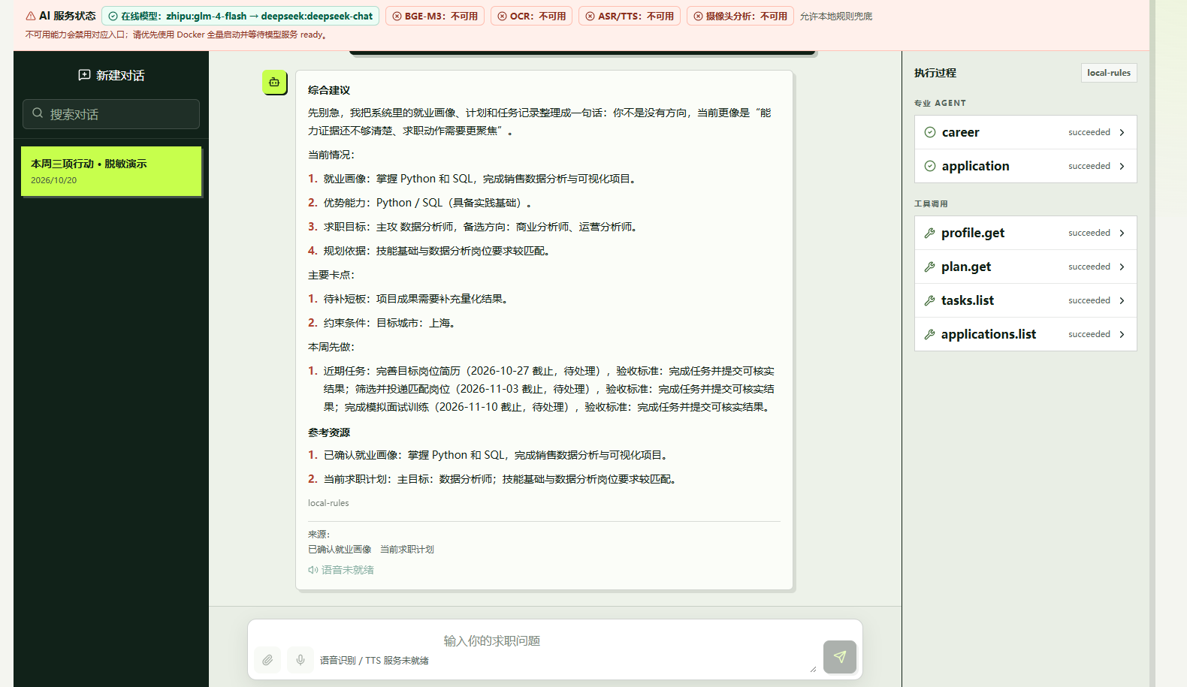
图 01 就业助手真实回放：回答、引用与工具执行同屏，local-rules及不可用服务状态保留
本版在详细文档上增加架构、时序、状态机、部署、风险与治理图，以及真实页面的局部读图说明。截图来自2026-10-20和2026-10-22的脱敏演示，新增流程图依据源码绘制，路线与治理图明确标为建议。
修订日期 2026-10-26；历史测试日期和未完成项继续保留。代码仓库URL、视频URL与评审版本由项目方提交前确认。

阅读导航与图示约定
建议先看总览与技术设计，再看配有真实页面的场景，最后查看部署、验证、治理和提交要求。同一主题的图解页紧跟正文，便于对照实现方式与实际表现。
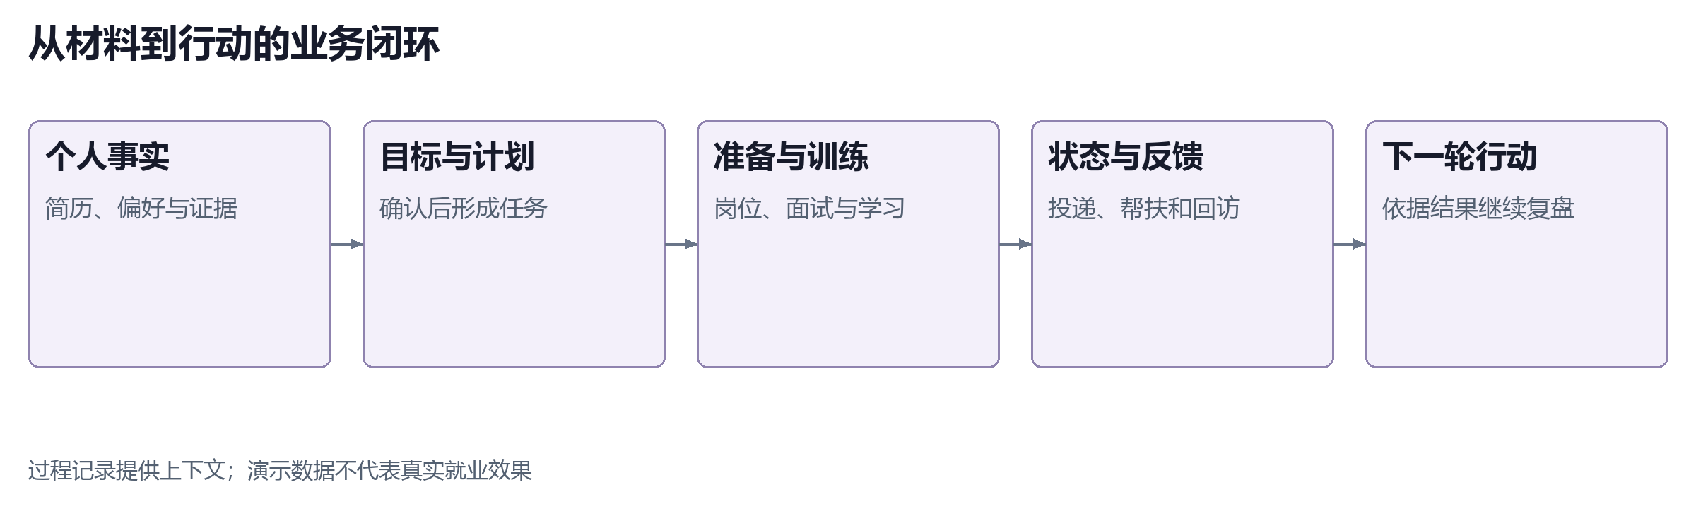
图 02 本项目的证据和反馈闭环：图示设计不等于真实就业成效
阅读段落 | 主要内容 | 图像类型
01—04 | 背景、角色和总体架构 | 需求图、角色边界、架构、真实工作台
05—08 | Agent、工具、会话和数据 | 时序、授权、提案与任务状态、实体关系
09—15 | 求职训练、帮扶和回访 | 页面读图、评分、看板、反馈与验收
16—18 | 部署、验证和已知问题 | 服务拓扑、历史图表、真实失败路径
19—24 | 许可、协作、路线和提交 | 明确标注为方案的流程与验收图

截图：保留产品字段、数字、失败或未就绪状态，仅裁掉无关区域。数据图：保留原日期、分母和人工构造样本标记。流程图：表示实现逻辑或明确标注的后续方案，不增加不存在的控件或能力。

01 项目概览与评审导读
职航智管是一套通过浏览器访问的求职训练与职业成长服务系统，服务对象包括高校毕业生、就业辅导员和负责质量管理的工作人员。系统将材料整理、目标确认、计划执行、岗位准备、面试训练、投递复盘和入职回访串联起来，使每次建议能够关联业务记录，每个需要落实的行动能够找到责任人和结果。
比赛截图要求提交可运行的代码仓库、作品介绍文档和演示视频链接。作品介绍至少需要说明项目背景、技术架构、应用场景与创新点；评审由技术创新、场景落地、开源治理和长期发展四部分组成。本详细版同时展示实现方式、验证证据和仍需补齐的条件。
维度 | 重点回答 | 本稿主要章节
技术创新 30% | 语言理解如何连接受控的业务执行 | 04—08 架构、编排、授权、状态与数据
场景落地 30% | 谁在何种场景中完成哪些任务 | 09—15 学生训练、辅导员帮扶与回访
开源治理 20% | 代码如何被复现、审查和继续维护 | 16、19、20 部署、许可、贡献与发布
长期发展 20% | 试点、运营和持续改进如何推进 | 18、21、22 风险、计划和验收指标

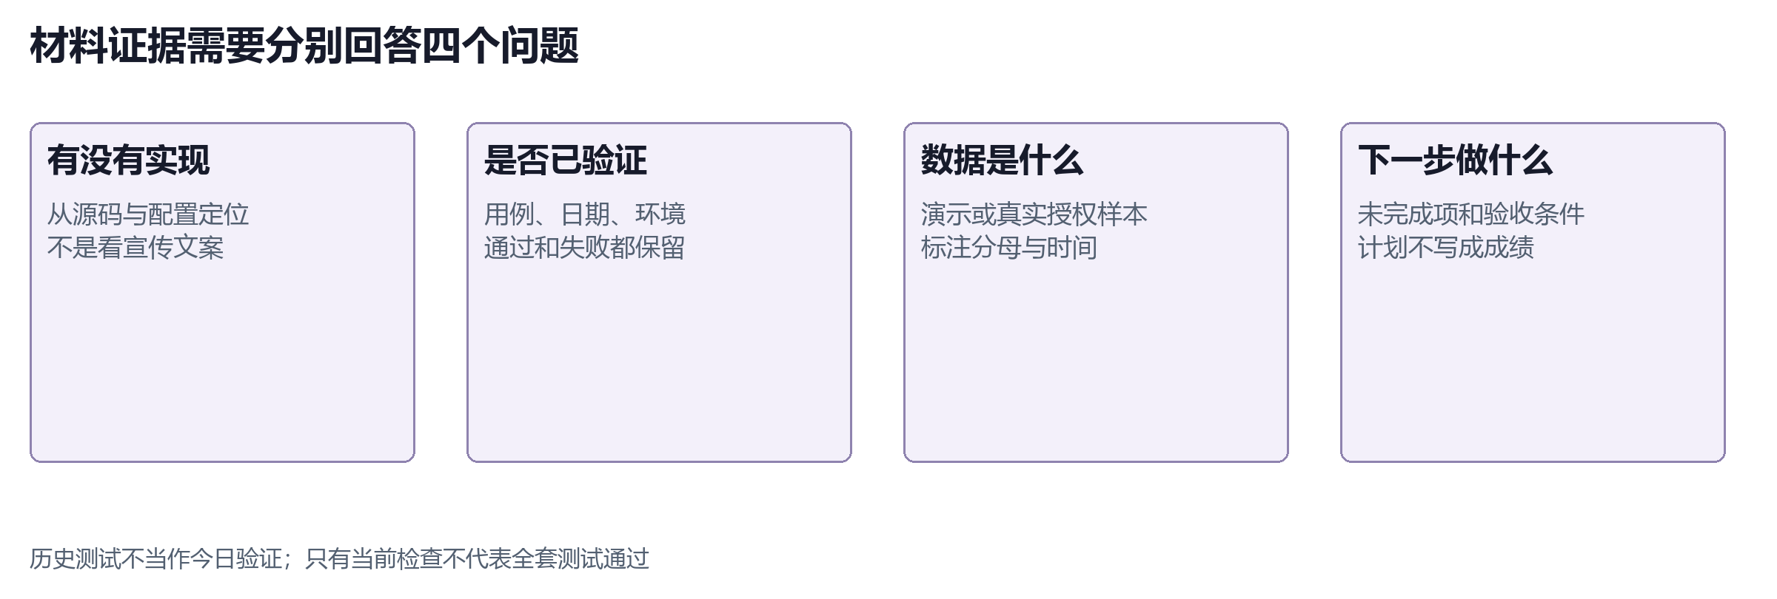
图 03 四类证据及其可支持的判断
看图要点：先看有没有实现，再看是否验证，最后区分数据口径与后续计划；避免将配置数量和未来路线写成已证明的效果。

项目状态的四种口径
“源码实现”表示已找到相应模块或配置；“历史实测”指2026-10-20及2026-10-22保存的测试和浏览器证据；“本次核对”指2026-10-25的源码与文档检查；“后续计划”表示尚未落地的治理或运营工作。四者不能互相替代。
截至本次核对，服务器演示首页与/api/health均返回HTTP 200；这只证明基础入口可达，不证明评审账号、在线模型或全部流程均正常。公开代码仓库和视频链接仍待补充。
实现或证据依据：比赛要求截图；README.md；frontend/src/app/router.tsx

02 项目背景与需求分析
毕业生求职通常跨越多份材料、多条岗位和多个阶段。画像、简历、投递、笔试、面试、学习任务各自更新时，指导者很难快速还原学生当前最需要解决的问题。通用对话助手能提供建议，但如果没有资源上下文、明确的执行范围和结果记录，下一次对话仍可能从头开始。
职航智管将需求具体化为三个问题：学生下一步做什么，辅导员为什么需要跟进，以及后续训练是否回应了前一轮的差距。项目没有开展可量化的全国用户调研，因此不使用“多数学生”“效率提升百分比”等缺少样本支持的结论。以下需求来自项目建模的就业指导业务过程。
角色 | 业务问题 | 对应设计
学生 | 材料散落，目标和准备动作缺少关联 | 确认画像，保留证据，按周组织任务
辅导员 | 需要从进展信息定位值得跟进的学生 | 读取班级范围内的记录，解释风险触发事实
就业管理 | 需要知道帮扶发生了什么以及是否完成 | 学生反馈、人工验收、质量汇总和审计记录
入职后学习者 | 会回答问题不代表会完成工作任务 | 单独设置工作简报、交付物、评审和复盘

设计目标与范围
近期目标是形成可运行、可解释的业务原型，降低跨页面整理上下文和重复记录的成本；中期目标是在授权试点中验证任务质量与服务稳定性。实际就业率、录用率或训练收益需要长期样本与人工复核，不能由演示分数推断。
系统不代替学生向外部招聘网站投递，不把风险规则当作学生能力结论，也不把工作训练中的虚构情景描述当作真实任职经历。公开岗位采集和模型接口均受到来源时效、网络与服务状态限制。
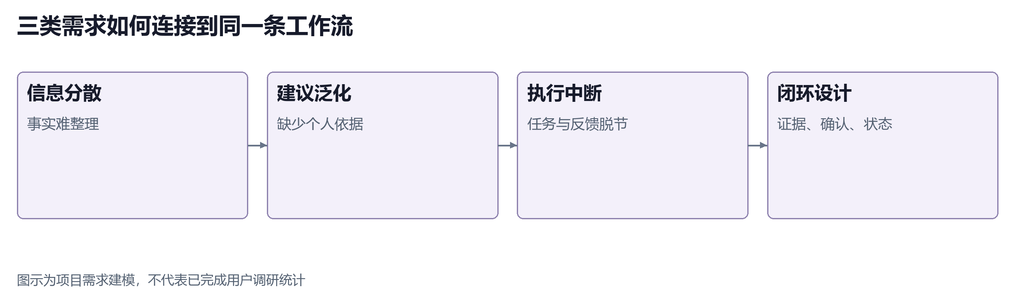
图 04 信息分散、泛化建议与执行中断的关系
看图要点：图中的痛点是项目业务建模，不是用户问卷结果。系统通过事实、确认和状态连接这些步骤，而不是承诺未经测量的效率提升。
实现或证据依据：README.md；docs/workplace-workbench.md；backend/app/dashboard/router.py

03 用户角色与端到端场景
学生端、辅导员端和企业评价入口使用不同的访问方式。前端按角色展示导航，服务端再校验接口权限和资源归属；页面不可见本身不构成访问控制。角色为admin的账号仅在实现允许的管理接口中使用，不能据此推定系统已经具备完整的多租户管理能力。
对象 | 主要工作区 | 访问边界
学生 | 画像、计划、学习、岗位、面试、投递、入职跟踪 | 处理本人记录；模型不能扩大范围
辅导员 | 班级概览、学生进展、帮扶、质量、运行统计 | 按班级与学生归属规则读取授权对象
系统管理角色 | 被接口允许的治理、配置与统计 | 依赖具体接口权限，不默认公开全部数据
企业评价填写者 | 一次性邀请页面 | 仅填写对应邀请，不能浏览学生工作台

示例场景
演示学生A的目标岗位为数据分析师。画像显示Python与SQL基础，但项目结果需要补充可核实证据。学生先查看四周计划和岗位匹配，再进行一次模拟面试；如果任务或申请长时间没有推进，辅导员可读取触发事实，创建具体任务，由学生反馈、辅导员验收。进入录用阶段后，学生可建立就业记录，参与入职回访。
上述路径跨越学生、辅导员与企业反馈，但各环节均需独立的事实和授权：生成计划不等于任务完成，提交反馈不等于验收通过，申请标记录用也不等于已经入职。系统通过单独的记录和状态表达这些区别。
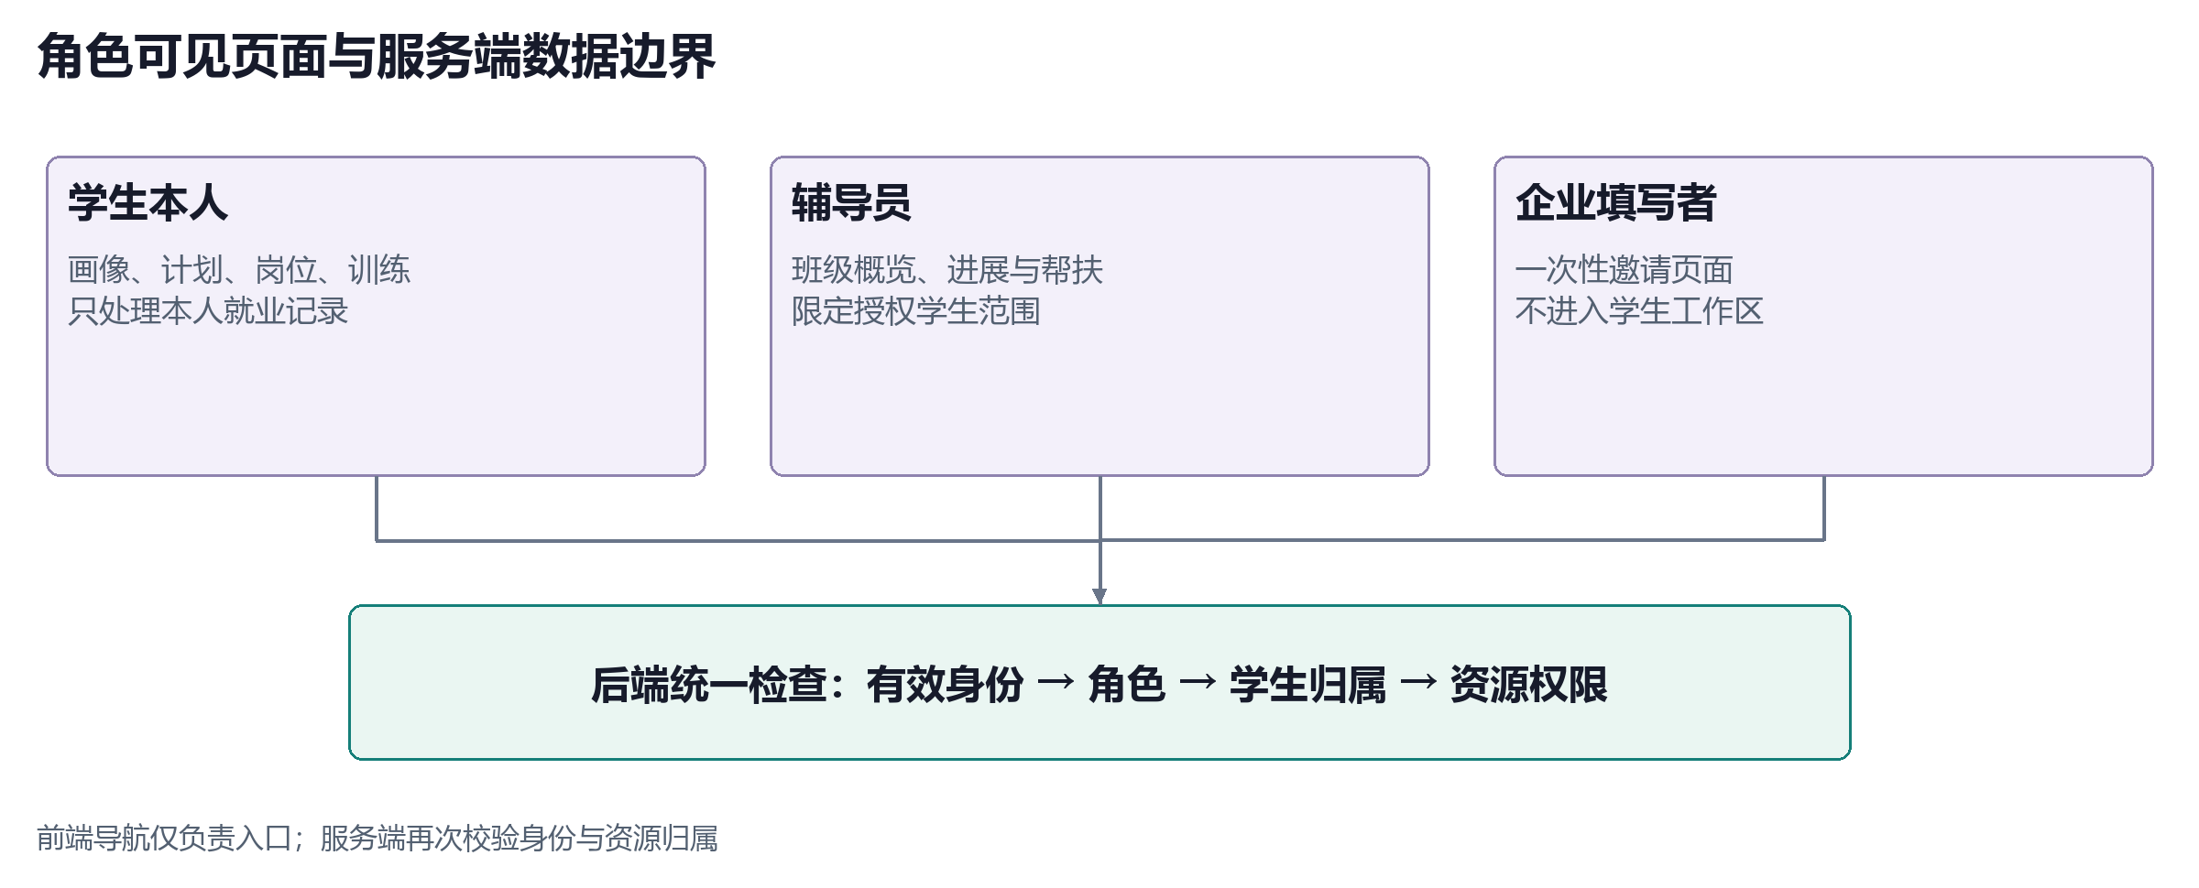
图 05 角色入口与服务端资源归属
看图要点：用户看到的导航只决定入口，后端才决定能读取哪名学生的资料；企业邀请不授予完整学生工作区权限。
实现或证据依据：frontend/src/app/router.tsx；backend/app/auth/models.py；backend/app/students/service.py

03 图解 从登录入口到学生工作台
图解页 · 对照输入、操作、结果和边界
下面两幅是同一项目的真实浏览器界面。先用角色入口确认访问者，再进入其工作区；页面内容不能替代后端对资源归属的限制。截图为历史演示记录，不含评审凭据。
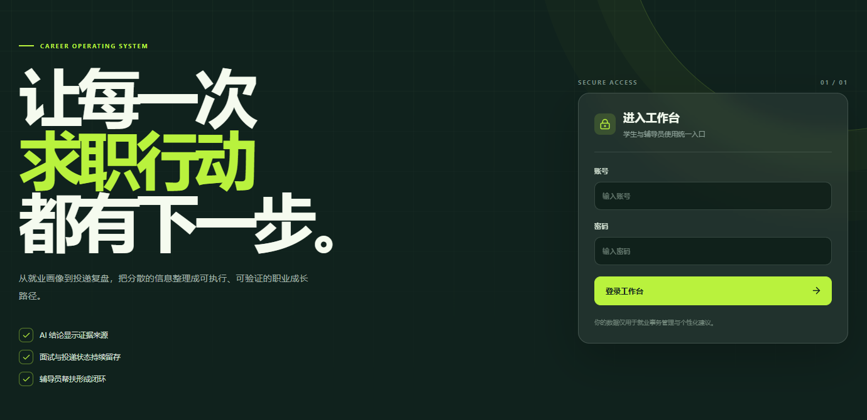
图 06 统一登录入口，填写账号密码后按角色进入工作区
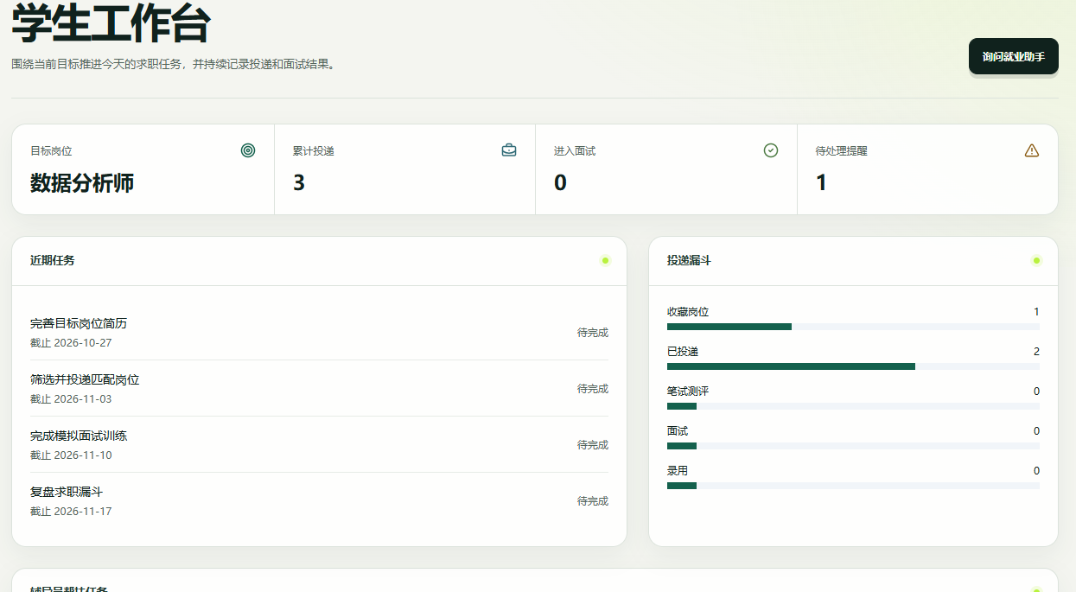
图 07 学生工作台局部：当前目标、近期任务与阶段记录
输入：本人或专用演示账号。操作：登录后检查导航和目标信息，再进入具体业务。结果：工作台聚合当日待办。需要核对：界面“累计投递”当前实现可能包含收藏记录，因此正文仍按申请记录解释，不把页面标签直接当统计定义。
实现或证据依据：frontend/src/features/auth/LoginPage.tsx；frontend/src/features/student/StudentDashboard.tsx；output/copyright-20261022/capture.log

04 总体技术架构与职责划分
系统采用前后端分离结构。React与TypeScript负责页面和交互，FastAPI负责身份校验、业务接口与事务，SQLAlchemy负责数据访问。Agent网关通过结构化契约连接模型供应商或本地规则实现。模型服务是可替换组件，业务事实和权限仍由后端维护。
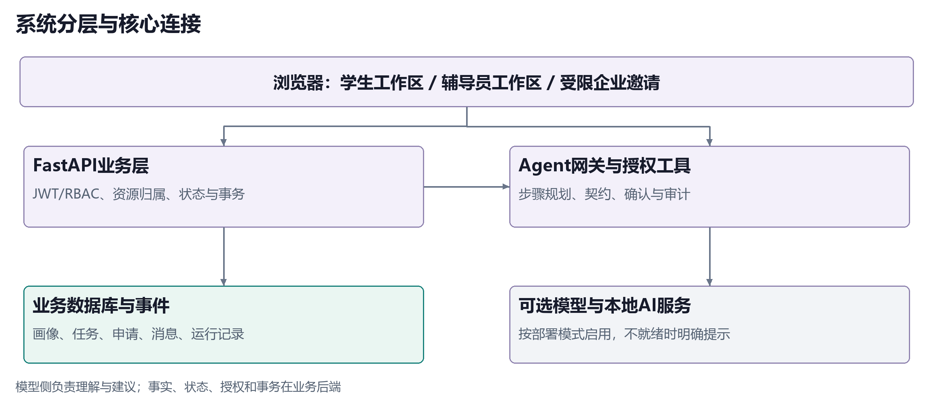
图 08 前端、后端、Agent和数据的分层连接
看图要点：读图顺序从浏览器向下：业务后端核验身份与状态，Agent通过注册工具获取事实；可选AI服务按模式启用。
层次 | 主要组件 | 明确职责
交互层 | React、Router、React Query、ECharts | 页面导航、请求状态、会话事件与结果展示
业务层 | FastAPI、Pydantic、JWT/RBAC | 资源归属、参数契约、状态变更与错误返回
编排层 | 主Agent、专业Agent、工具注册表 | 拆任务、获取证据、汇总结论或动作提案
数据层 | SQLAlchemy、SQLite或PostgreSQL | 业务事实、消息、步骤、工具及事件记录
可选服务层 | Embedding、OCR、ASR/TTS、Emotion | 按部署模式和服务就绪状态提供能力

本地演示使用SQLite，部署配置支持PostgreSQL和pgvector；两者不是同一种性能验证环境。Worker从任务表领取任务并处理耗时工作，Redis用于部署中的辅助能力。全量服务拓扑与低资源服务器演示版分别说明，不能把配置文件存在等同于所有模型容器已启动。
实现或证据依据：backend/app/main.py；frontend/package.json；backend/pyproject.toml；docker-compose.yml

05 主智能体与专业智能体协同
一个包含职业规划和投递管理的问题，往往需要同时读取画像、目标、任务与申请记录。主智能体先将问题转成结构化计划，再组织专业智能体处理相应任务，最终汇总为回答。计划中的步骤有唯一标识与依赖关系，契约会拒绝重复步骤和引用尚未出现步骤的依赖。
专业领域 | 职责示例 | 依赖的业务事实
career / job / resume | 规划方向、岗位比较、简历建议 | 画像、计划、岗位和简历
application / interview | 申请进展、面试准备和复盘 | 阶段事件、面试回答与评分
counselor / learning | 帮扶线索、学习任务与测验 | 班级范围、风险、课程与结果
workplace / intelligence / employment | 工作交付、岗位来源、入职反馈 | 情景简报、采集状态、就业记录

一次可复核的运行
2026-10-20保存的本地回放使用问题“请结合我的就业画像、求职计划和最近投递记录，告诉我本周最优先的三项行动，并说明依据”。career步骤读取profile.get、plan.get和tasks.list；application步骤读取applications.list。2个专业步骤、4个只读调用均完成，provider为local-rules。
这次回放证明了从真实业务记录读取、工具记录保存到回答持久化的流程。它没有调用在线大模型，因此不能用该次耗时或输出评价在线模型推理能力。专业领域数量表示契约支持的10类名称，不等于每个领域都经过了同样深度的独立测评。
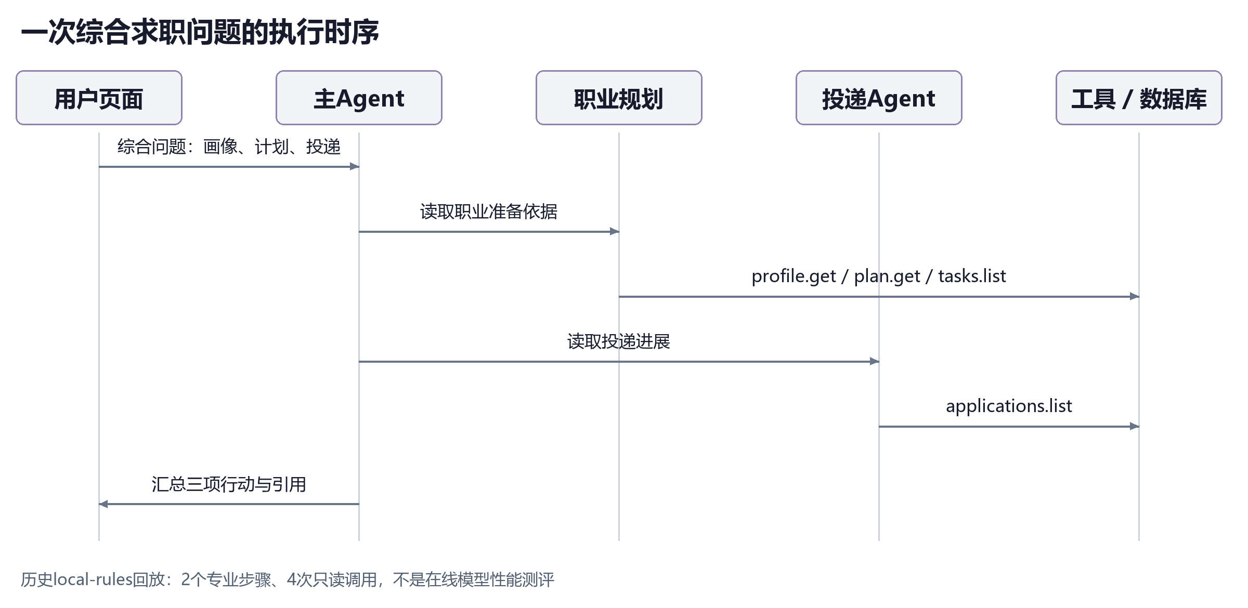
图 09 综合问题回放中的专业步骤与只读工具
看图要点：图示来自保存的local-rules回放：职业规划读取三类事实，投递Agent补充申请记录，最后汇总建议；不是在线大模型时延测试。
实现或证据依据：backend/app/agents/conversation_contracts.py；backend/app/chat/orchestrator.py；backend/app/agents/service.py

06 工具授权与人工确认机制
专业智能体请求工具后，系统重新检查执行身份、学生归属、专业领域、参数和返回结构。目录过滤只能减少模型可选项，实际执行仍需服务端校验。工具的风险级别来自注册定义，不接受模型通过参数自行降低风险。
检查阶段 | 实现行为 | 失败结果
身份与归属 | 核对用户有效、角色一致、学生归属允许 | 拒绝越权请求，不读取其他学生数据
工具与领域 | 只解析已注册名称，检查专业领域 | 拒绝未知工具或领域不匹配
输入输出契约 | Pydantic校验参数与返回结构 | 返回错误码，避免把异常结构当业务结论
写操作确认 | confirm模式先生成提案；auto仍检查风险 | 高风险入口不会因自动模式变为可执行
执行与撤销 | 记录状态、结果、操作者；可逆工具带撤销数据 | 不支持撤销的工具返回明确错误

历史目录盘点为32个定义：20个只读、9个普通写、3个高风险入口。3个高风险入口绑定拒绝处理器，表示明确禁止的动作边界，不表示已实现删除、批量修改或外部代投。普通写动作的确认也不意味着可修改任意资源。
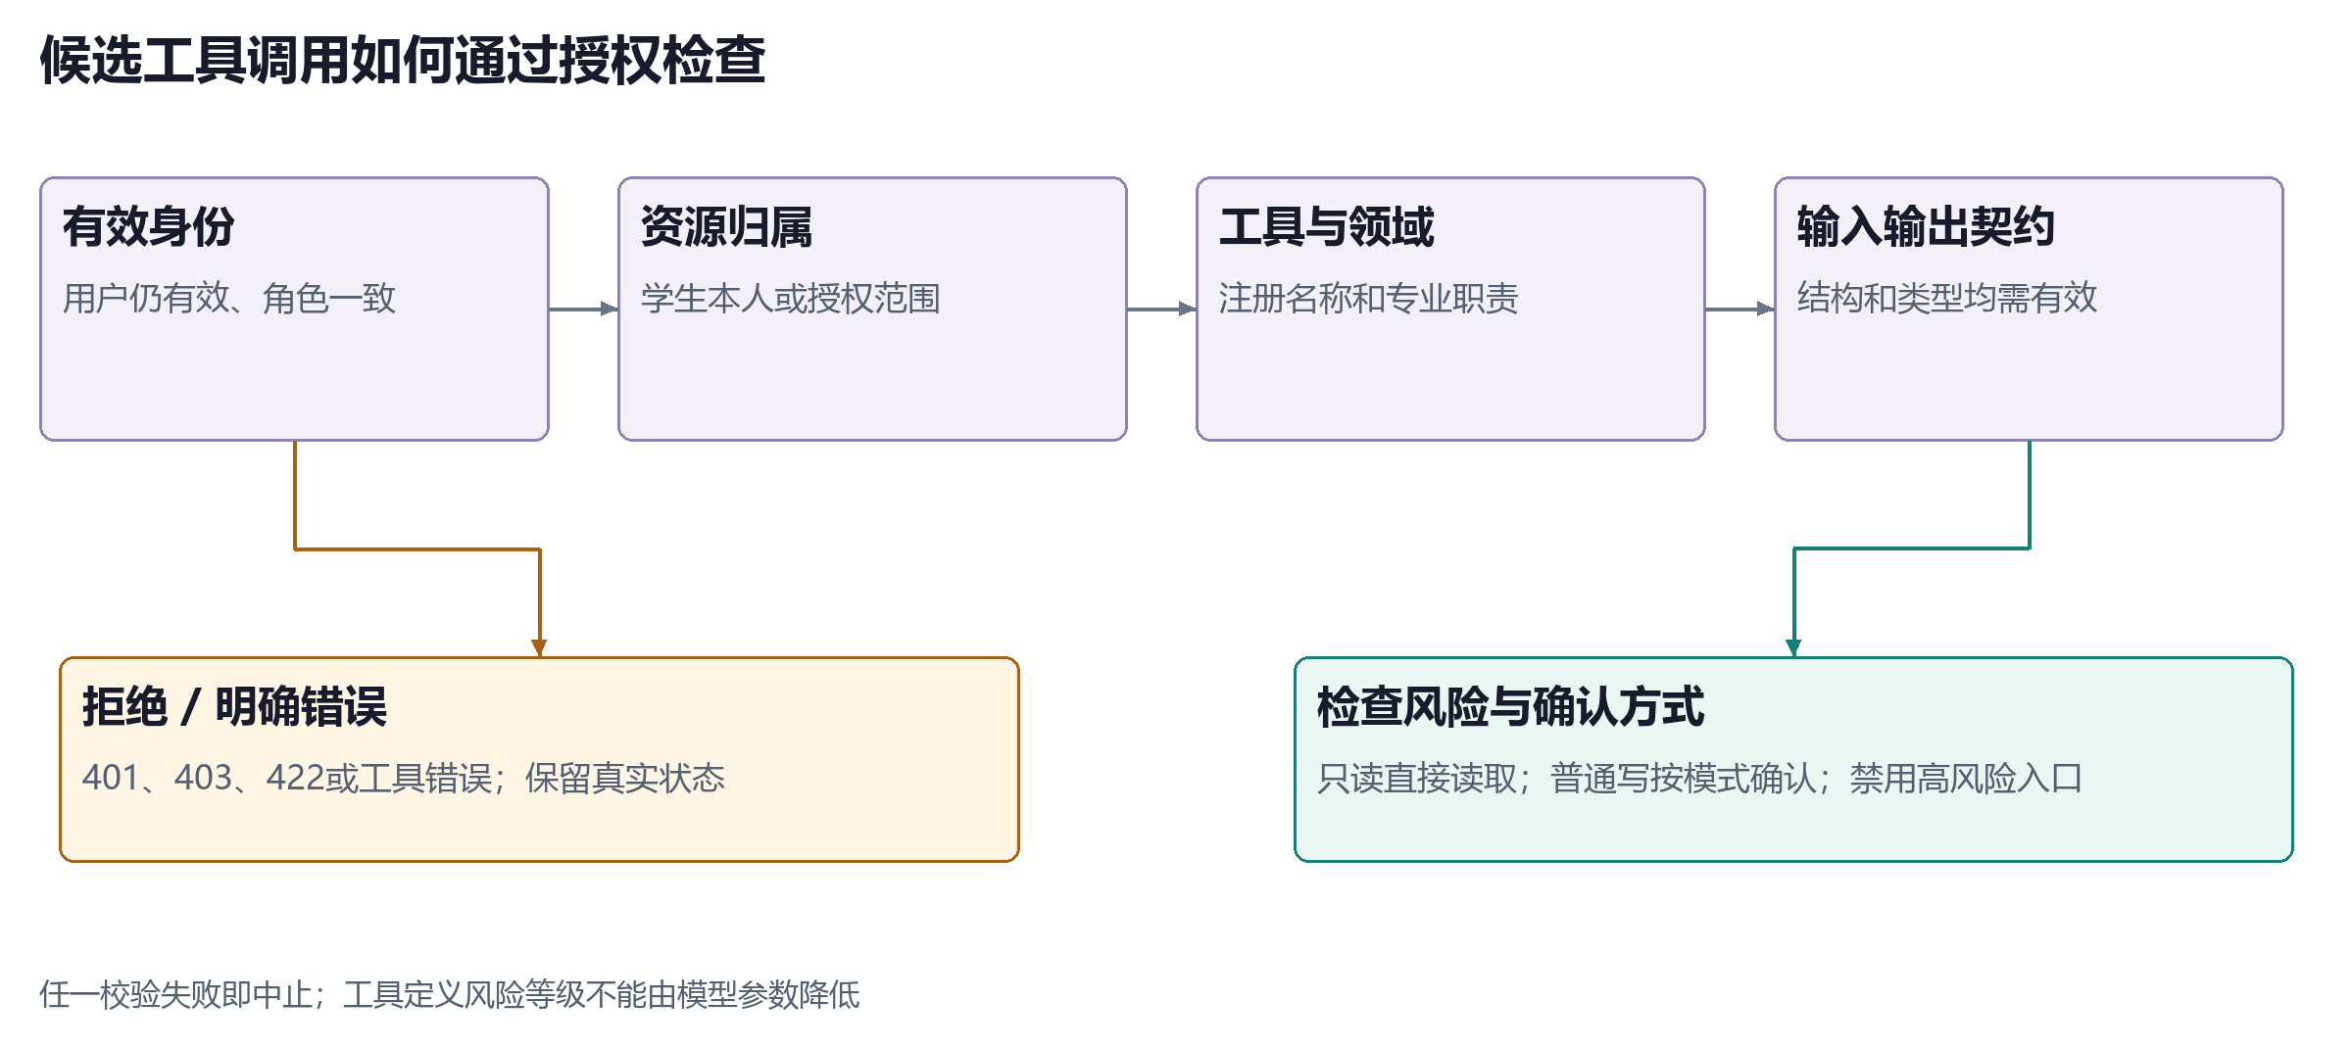
图 10 工具候选从身份到契约的检查路径
看图要点：每次调用都经过后端校验，任何失败都不能继续修改业务；具体校验由工具与业务处理器共同完成。
写动作使用幂等键识别重复请求，成功后关联业务结果与审计记录；失败保留错误状态。撤销只适用于声明可逆且存在撤销处理器的工具，并再次校验操作者权限。评审时可从只读调用、待确认提案和拒绝入口三个例子检查边界。
实现或证据依据：backend/app/tools/registry.py；backend/app/tools/authorization.py；backend/app/chat/actions.py

06 图解 展开一次真实工具调用
图解页 · 对照输入、操作、结果和边界
工具目录说明系统允许哪些动作，执行记录说明某次实际上做了什么。两类证据结合才能判断是否越权、是否失败，以及回答是否引用了有效业务事实。
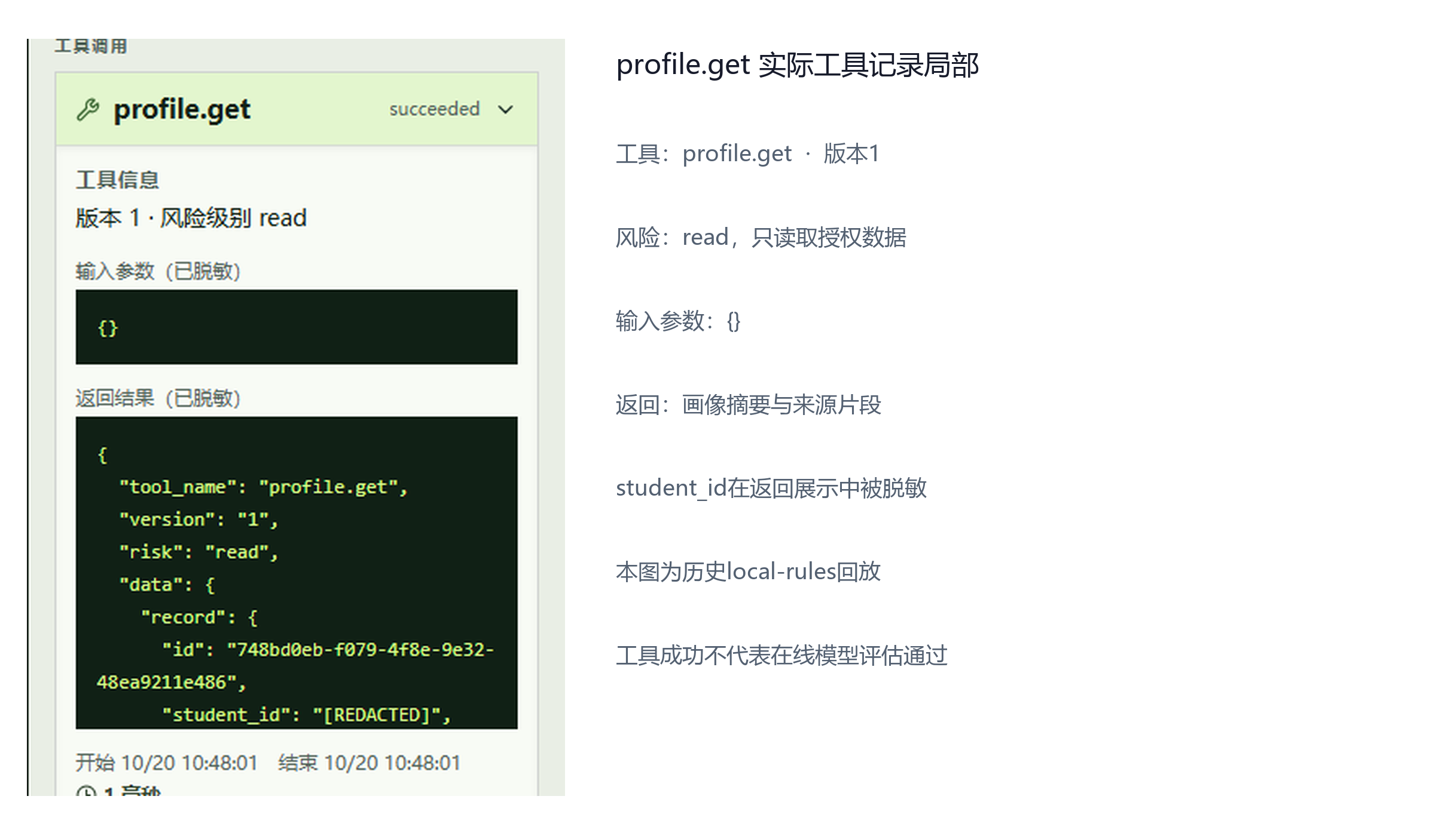
图 11 profile.get原始详情与字段读法；右侧是说明文字，不是重绘界面
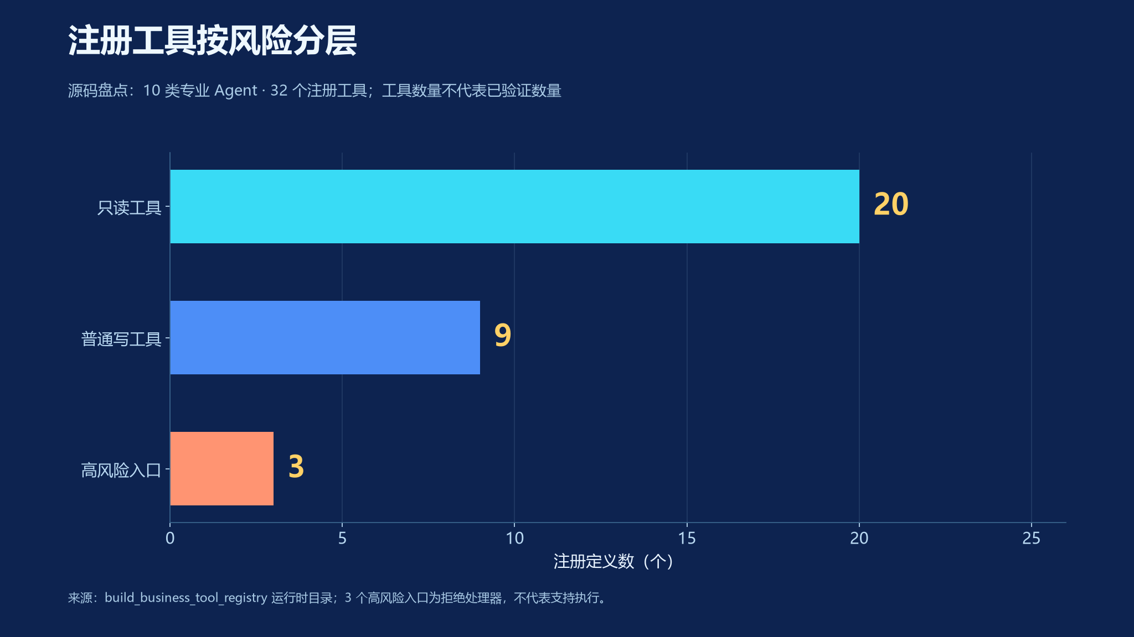
图 12 历史运行时目录分层：20只读、9普通写、3高风险拒绝入口
检查顺序：先看工具名与版本，再看read风险、输入参数、脱敏返回、状态与时间。该记录中的student_id已经脱敏。目录有32个定义不等于本次验证了32个工具，更不等于3个高风险动作可以执行。
实现或证据依据：backend/app/tools/registry.py；output/ppt-evidence-2026-10-20/chat_run.json；output/ppt-evidence-2026-10-20/architecture_inventory.json

07 会话持久化与异步运行状态
会话不仅保存文字，还关联用户消息、运行实例、专业步骤、工具调用和动作提案。发送消息时需提供Idempotency-Key：同一会话重复提交相同键会返回已接受的运行，而不是创建新的业务动作。数据库还约束一个会话同时只有一个queued或running运行。
POST /api/chat/sessions/{session_id}/messages
Idempotency-Key: 由客户端为本次发送生成的唯一值
返回：message_id、run_id、events_url、status=queued
消息接受后，后端创建AI任务并保存run.queued事件；Worker处理后推进步骤和工具状态。浏览器通过SSE按事件序号读取事件，并用after游标继续拉取；运行详情接口用于回看结论、参数、错误与耗时。任务状态和页面流式文字是两种信息，页面中断不应直接推断任务已失败。
记录 | 关键字段或约束 | 用途
ChatSession / ChatMessage | owner、mode、status；session+request_key唯一 | 恢复会话并避免重复消息
AgentRun / AgentStep | status、provider、plan、依赖、时间 | 解释运行是否完成、在哪一步结束
ToolCall / ActionProposal | 工具版本、风险、幂等键、确认状态 | 保存候选动作与实际执行区别
运行事件 | 单调序号、事件类型和载荷 | 流式显示、断线后按序继续读取

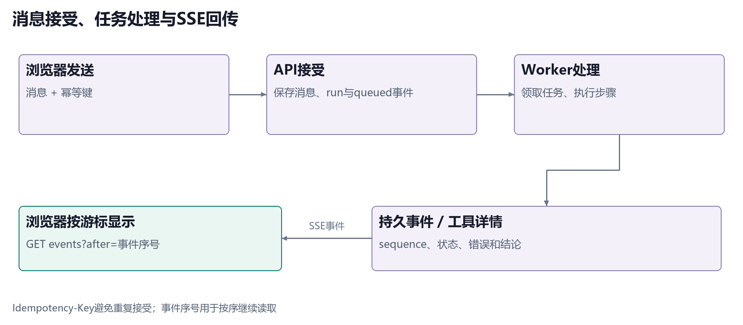
图 13 消息接受、异步执行与SSE回传
看图要点：HTTP接受、Worker完成、浏览器收到事件是不同节点。界面等待不代表任务失败，重新提交也不能绕过幂等检查。

恢复与失败处理的实际边界
历史浏览器检查中，刷新前后同一问题的用户消息均为2条，未重复或丢失；这项检查只覆盖消息恢复。历史执行面板刷新后没有自动还原至先前展开的工具详情，不能在材料中声称整个面板恢复已通过。超时、租约和失败重试机制也需要在目标部署环境继续验证。
实现或证据依据：backend/app/chat/router.py；backend/app/chat/models.py；backend/app/chat/events.py；backend/app/ai/service.py

07 图解 动作状态与任务状态
图解页 · 对照输入、操作、结果和边界
一条对话可能同时出现动作提案和异步任务。提案描述用户是否允许修改，任务描述工作是否被领取并完成；两个状态机不能直接画成同一条“已经成功”的进度条。
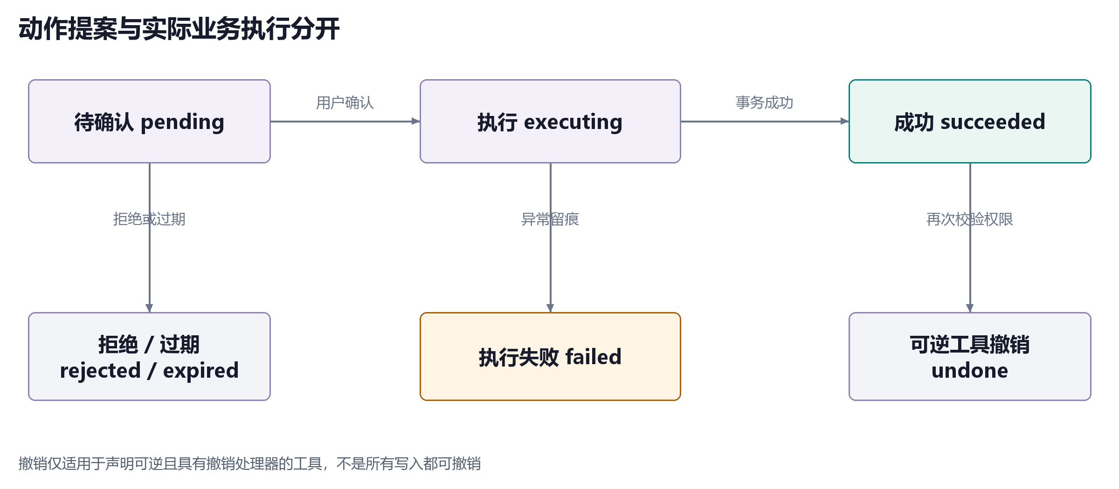
图 14 动作提案：待确认、执行、成功、拒绝、过期和可逆撤销
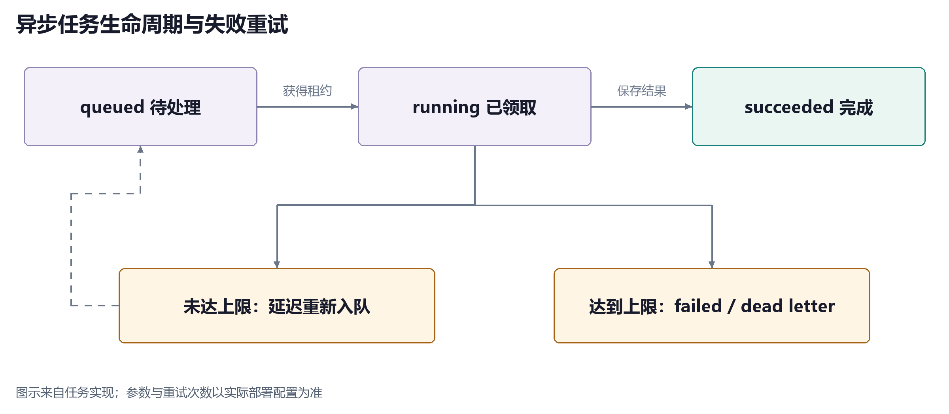
图 15 异步任务：入队、领取、结果保存、延迟重试和死信
执行失败应保留error_code与状态，重新入队还需遵守重试和租约规则。撤销是特定可逆工具的能力，不能承诺对所有业务修改一键恢复。图中流程依据实现整理，本次没有故意向生产环境注入故障。
实现或证据依据：backend/app/chat/actions.py；backend/app/ai/service.py；backend/app/ai/worker.py

08 数据模型与证据链
数据组织以业务对象和状态为中心。画像与简历记录提供个人事实；岗位和来源记录提供需求事实；计划、任务、申请事件与训练结果提供过程事实；会话和审计记录说明建议及动作如何产生。向量检索是获取片段的方法，不能替代资源权限和事实确认。
对象组 | 关系与字段 | 防止的误读
画像与简历 | 学生归属、版本、解析状态、原文 | 草稿不等于确认经历，解析失败不等于上传失败
岗位与来源 | 岗位描述、URL、主机、时间、状态 | 演示岗位不等于当前公开招聘
计划与任务 | 目标、周次、截止日期、状态、验收要求 | 计划已生成不等于任务已完成
申请与事件 | 当前阶段、from/to、发生时间 | 当前分布不等于累计漏斗
面试与交付 | 回答、评价、量表、revision、场次报告 | 单轮分不等于均分，草案不等于交付
运行与审计 | 会话、运行、工具、确认者、结果 | 模型建议不等于已执行的业务事实

知识片段的设计包括内容、来源、时间、适用范围和资源归属。源码中向量字段配置为1024维；服务器演示版未部署BGE-M3服务，不能用“数据库包含向量字段”声称已经完成语义检索。检索没有结果时，应提示缺少可引用材料。
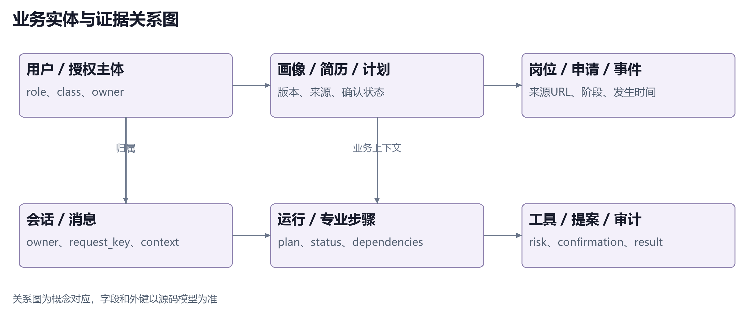
图 16 业务实体和证据关系
看图要点：上排表示用户与业务事实，下排表示建议如何生成和执行；关系图是源码模型的概念说明，并非完整数据库ER图。
入职评价与个人资料分开处理，按审核状态和样本阈值决定是否显示汇总。默认企业画像要求至少3条审核通过样本，这只是当前源码阈值，并不能替代上线时对小样本识别风险的评估。
实现或证据依据：backend/app/core/models.py；backend/app/chat/models.py；backend/app/applications/models.py；backend/app/ai/models.py

08 图解 数据使用与保留策略
图解页 · 对照输入、操作、结果和边界
数据流不只有“送给模型”。材料先关联用户与资源范围，再按任务提供必要事实，输出通过确认或契约后保存。日志和审计还需要脱敏与保留期限，避免无限积累个人材料。
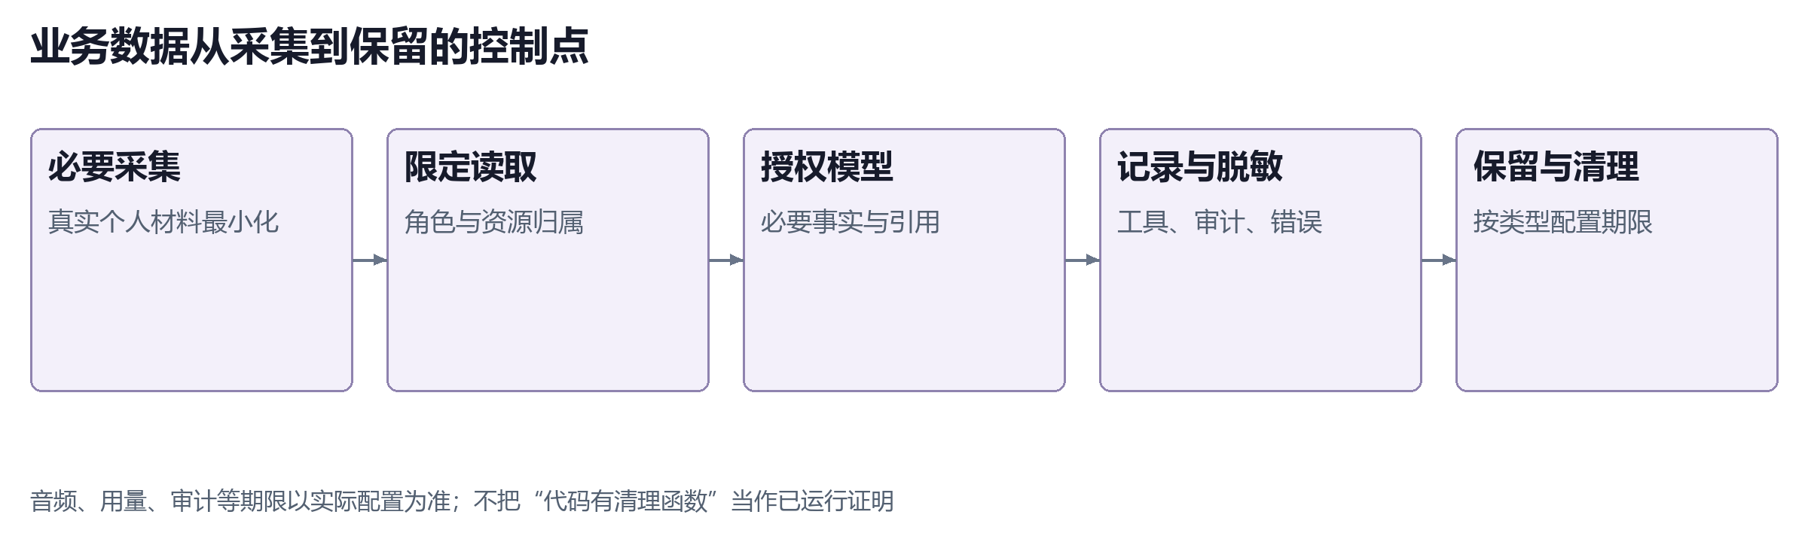
图 17 采集、限定读取、授权模型、脱敏记录与保留清理
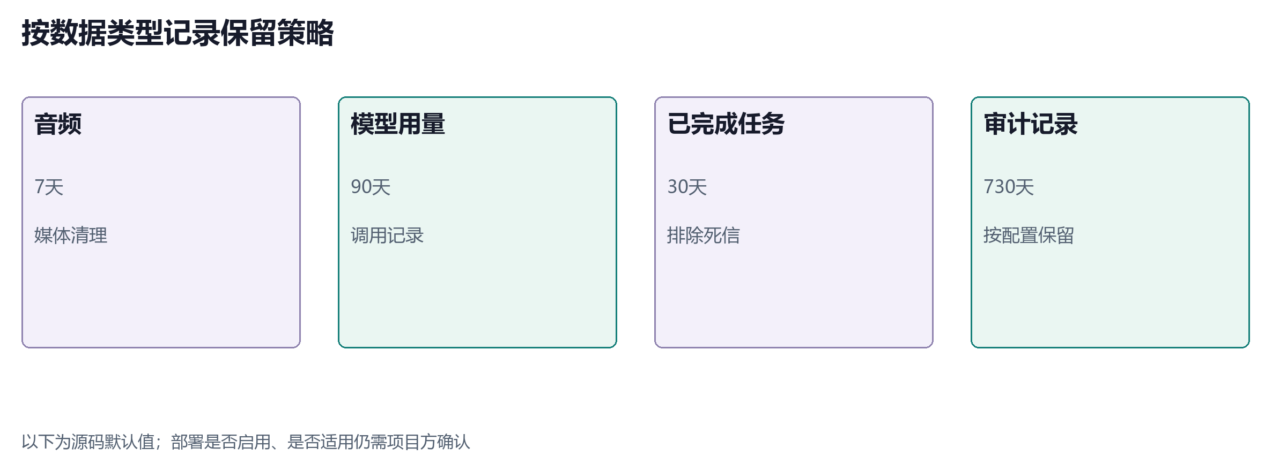
图 18 源码默认保留期：音频7天、模型用量90天、完成任务30天、审计730天
这些数值是当前Settings默认值，不是对学校或用户作出的法律保留承诺。任务清理只删除符合状态与时间条件的记录，并排除死信；具体调度是否启用以部署配置为准。实际试点还需明确数据用途、访问范围、删除及更正流程。
实现或证据依据：backend/app/core/config.py；backend/app/core/retention.py；backend/app/tools/authorization.py

09 画像确认与四周行动计划
学生可以直接提供简历文本和求职偏好，先查看画像草稿中的能力、证据、差距与约束，再决定是否确认。此流程避免把模型推断自动写成个人事实。计划生成依赖已确认画像和目标方向，输出主目标、备选岗位以及包含截止日期和验收标准的分周任务。

输入、操作和可验收结果
环节 | 输入或操作 | 应看到的结果
画像草稿 | 本人经历、技能、目标城市与行业 | 可核对的结论和原文证据
画像确认 | 学生检查草稿并主动确认 | 正式画像版本发生变化
四周计划 | 画像摘要、目标岗位 | 主目标、备选方向和按周任务
任务推进 | 按任务要求准备材料或训练 | 记录可回看的完成事实

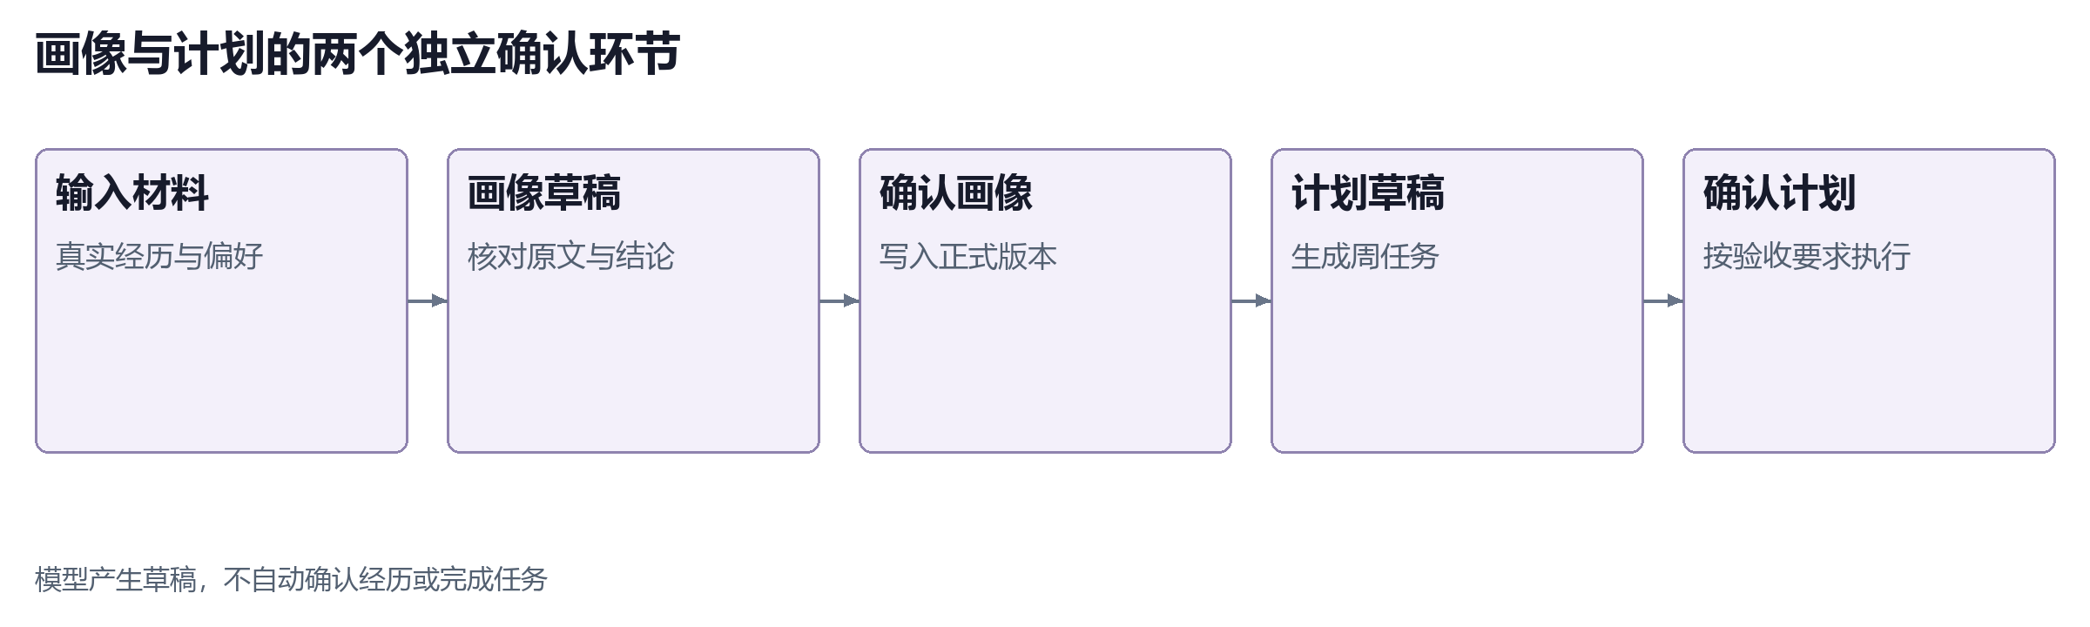
图 19 画像和计划的两次确认
看图要点：先确认个人事实再确认行动安排，两类草稿都需要用户核验；任务完成仍必须有后续结果记录。
以数据分析师场景为例，学生画像显示Python和SQL基础，但量化结果证据不足。计划可先安排补充简历证据，再筛选岗位、完成面试训练和复盘。相同模板并不保证适合所有专业；试点应由辅导员抽检任务是否明确、可完成、能被核验。
画像与计划是两个独立确认环节。若材料无法解析，应先补充可读文本，不得将失败状态隐藏为“已分析”。本项目在2026-10-22的实际DOCX上传中出现解析失败，详细限制在测试与风险章节保留。
实现或证据依据：backend/app/students/router.py；backend/app/students/service.py；backend/app/plans/router.py；frontend/src/features/student/PlanPage.tsx

09 图解 画像证据与分周任务
图解页 · 对照输入、操作、结果和边界
画像和计划放在相邻页面阅读，能够看到同一项能力缺口如何转成准备动作。示例目标为数据分析师；不是所有专业都应使用相同任务顺序，辅导员需要检查任务是否符合真实岗位。
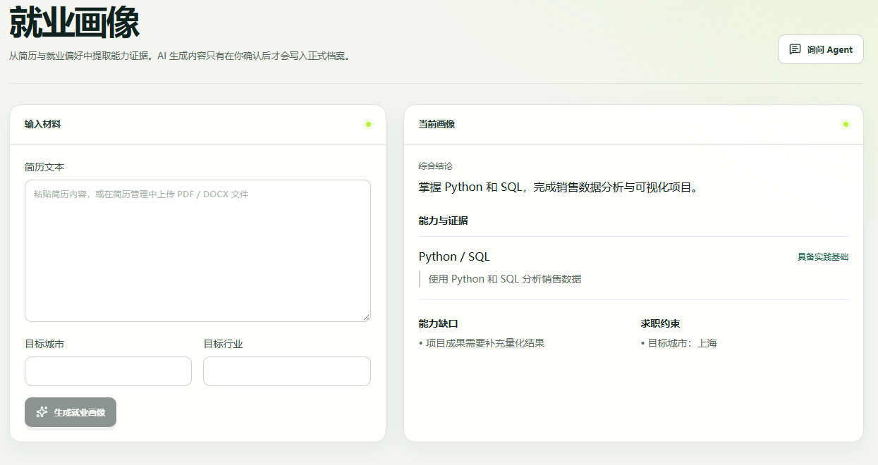
图 20 材料输入与已确认画像：能力证据、差距和求职约束
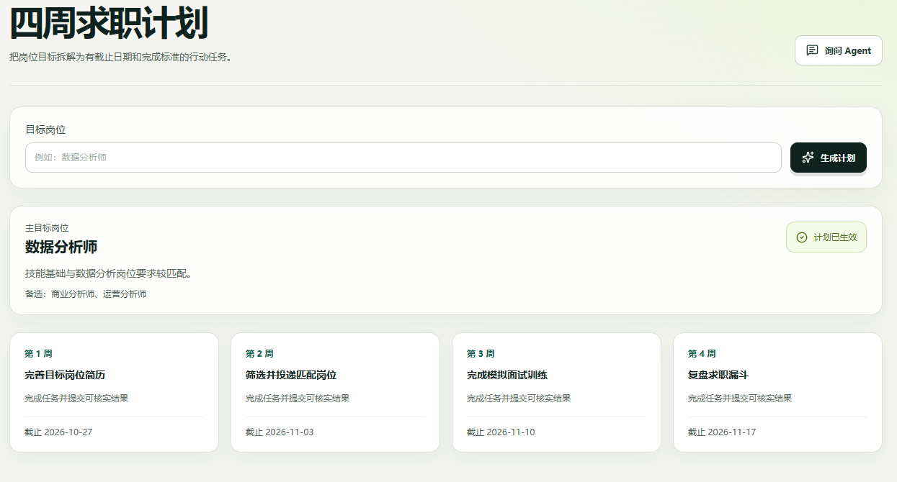
图 21 四周计划：周次、任务名、截止日期和验收要求
看图要点：画像里的Python/SQL来自输入片段，项目结果需要补证据；计划安排完善简历、筛选岗位、面试和复盘。生成这些安排不等于学生已经完成。学生完成后仍需在对应业务模块保存结果。
实现或证据依据：backend/app/students/service.py；backend/app/plans/router.py；output/copyright-20261022/capture.log

10 岗位分析与简历版本
岗位匹配将“是否适合”拆成硬性条件、技能、经历、偏好与发展方向五个维度。每个维度同时展示分数与输入依据，学生再决定补充材料或开展训练。公开来源另外保存采集状态与新鲜度；用户需要返回原页面核实职位仍然有效。
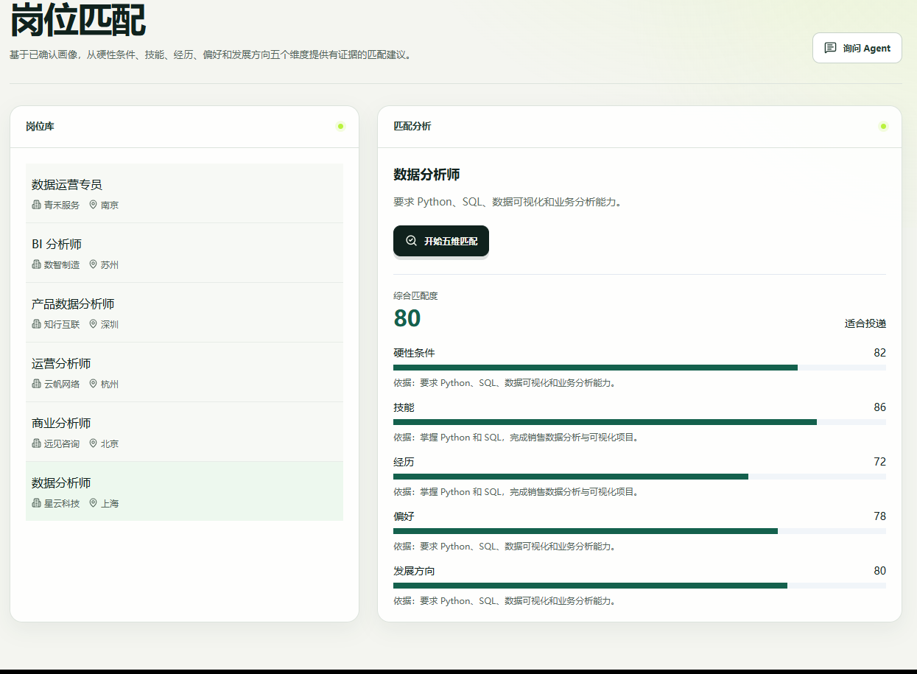
图 22 岗位匹配界面与引用证据
看图要点：同一画面把岗位要求、五维分与引用并列，适合核对建议依据；截图分数是预设演示值，不能据此宣称匹配准确率。
历史演示返回82、86、72、78、80五个维度分，综合80/100。数值来自本地规则适配器的预设结果，不能表达为80%准确率、录用率或模型效果。在正式评估中，需要使用获得授权的简历与岗位样本，保存人工比较结果并说明样本量。

简历建议的保存边界
后端支持基于本人简历与目标岗位产生修改草稿，再确认形成版本；接口保存原文、建议与理由。当前页面主要展示文件列表、解析状态和“询问Agent”上下文入口，不能把后端存在确认接口写成已经完成独立的可视化编辑器。任何量化成果、公司名称与责任范围均需由学生本人核实。
2026-10-20独立演示库中公共岗位和启用来源均为0，6条岗位属于演示数据。后续新增公开来源配置不应与该历史样本混算。抓取失败、字段缺失或内容过期是来源侧的真实状态，不能用自动补写文本掩盖。
实现或证据依据：backend/app/jobs/router.py；backend/app/agents/local.py；backend/app/resumes/router.py；backend/app/intelligence/service.py

10 图解 岗位来源与有效性核验
图解页 · 对照输入、操作、结果和边界
岗位分析只有在输入有效时才有意义。来源适配器应保留原URL、采集时间、类型与状态；前端展示分布和来源情况，用户仍需回到原招聘页面确认要求与时效。
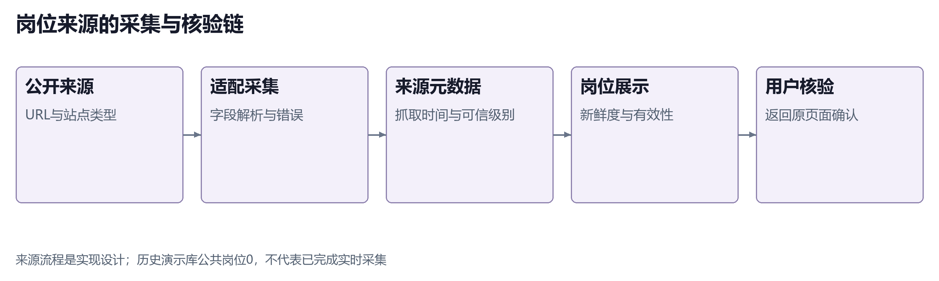
图 23 公开来源到岗位展示的采集与核验链
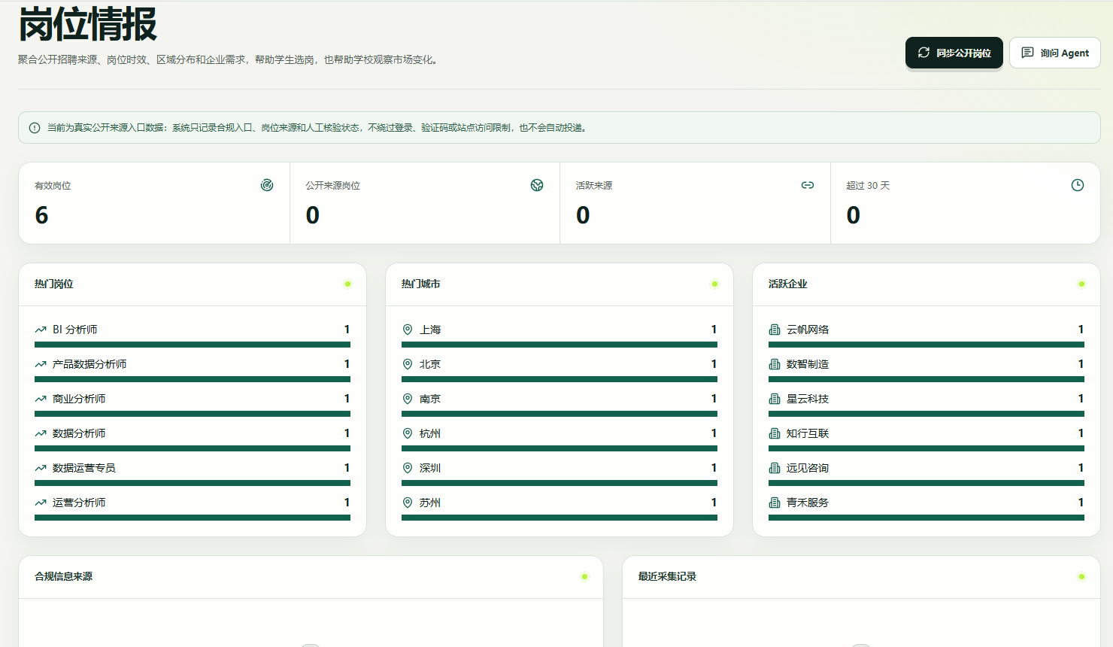
图 24 岗位情报页面：历史样本中演示岗位6，公共岗位和启用来源均为0
这幅页面不能说明实时公开岗位采集已成功；它证明来源状态有地方展示。正式演示新增来源时，应同时展示刷新时间、成功或失败记录及字段缺失处理，不应把网页搜索描述为稳定商业招聘API。
实现或证据依据：backend/app/intelligence/service.py；frontend/src/features/student/JobIntelligencePage.tsx；output/ppt-evidence-2026-10-20/api_snapshot.json

10 图解 上传记录与解析失败边界
图解页 · 对照输入、操作、结果和边界
材料保存和文本解析是两个环节。上传请求返回201后，前端仍需读取parse_status，决定能否把该材料用于后续分析。下面保留了真实失败记录，没有替换为“解析成功”。
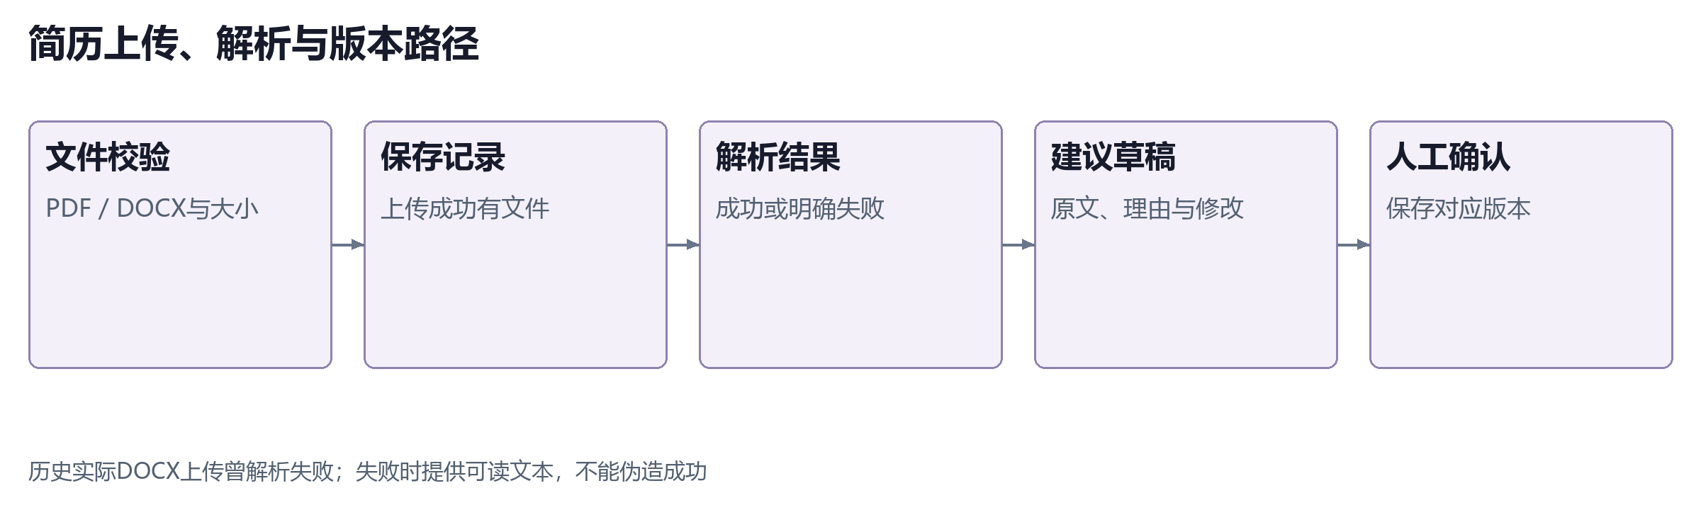
图 25 上传、解析、修改草稿与确认版本的关系

图 26 实际上传37KB演示DOCX后的列表状态：“需要手工录入”
检查项 | 应如何解释
文件记录创建 | 文件存在，不代表得到可读文本
解析失败 | 前端显示状态；提供文本输入或重新提交
修改建议草稿 | 必须以实际输入原文为依据
确认版本 | 用户核实事实后才能保存

输入：一份不含个人身份信息的构造DOCX。操作：浏览器真实选择并上传。结果：文件保存，解析失败。代码线索为存储路径类型与解析器要求不一致；这项问题仍需修复后使用真实文件回归，文档不修改源码来掩盖它。
实现或证据依据：backend/app/resumes/router.py；backend/app/resumes/parser.py；backend/app/resumes/storage.py；output/copyright-20261022/screenshots/resume-uploaded.png

11 模拟面试与可选多模态训练
模拟面试把岗位要求、简历原文与回答关联到场次。默认结构包括6个核心问题、最多2个追问；数据库配置的情景可以改变题目结构。前端按开始、增量、评价与完成事件更新显示，后端保留回答、逐轮评价、追问及场次报告。
评分维度 | 检查内容 | 用户改进方向
内容完整度 | 是否说明背景、任务、行动和结果 | 补齐缺失的业务要素
岗位相关性 | 回答是否回应岗位要求 | 选择与职责相关的本人经历
表达结构 | 顺序和重点是否清楚 | 先结论再依据，明确本人贡献
证据质量 | 是否有可核实方法和结果 | 区分观察事实与未经验证的推测

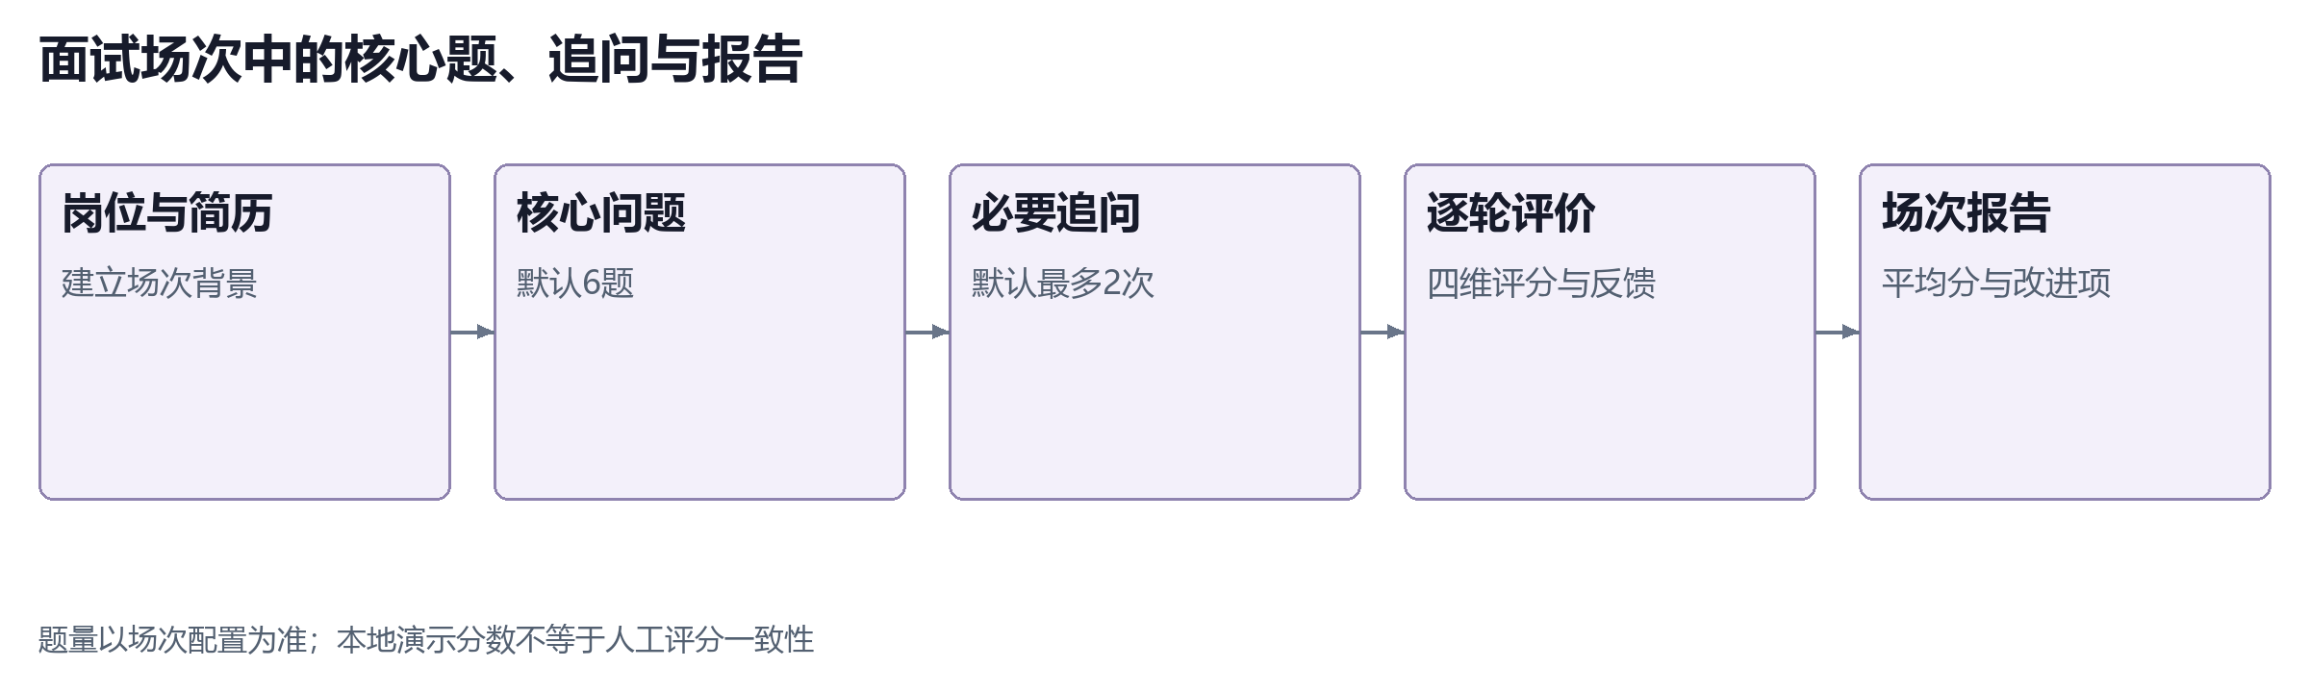
图 27 默认面试结构及报告生成
看图要点：6道核心题与2次追问构成默认上限，情景配置可以改变题量；报告用于训练反馈，不能直接推出录用判断。
上图使用unified-v1场次均分；单轮面板可能显示不同分数。结果来自local-demo，不代表人类评分一致性、训练前后提升或录用判断。量表质量需要采用人工标注样本、多轮对比和版本记录进一步校准。
全量服务设计支持语音输入、问题朗读和可选摄像头采样。摄像头约每秒发送一帧，最多保留20条统计记录，不保存原始视频或图像；无清晰人脸时不计分。服务器演示版未部署这些本地模型，因此只能展示文字问题和文字回答，不能生成假的表情分析结果。
实现或证据依据：backend/app/interviews/router.py；backend/app/interviews/service.py；services/emotion/app.py；frontend/src/features/student/interview-api.ts

11 图解 面试交互与场次报告
图解页 · 对照输入、操作、结果和边界
同一场次会依次产生问题、回答、追问和评价。把面试台和最终报告并排理解，比单独展示一个雷达图更容易检查：用户回答了什么、哪一轮结束、最终分数依据是什么。
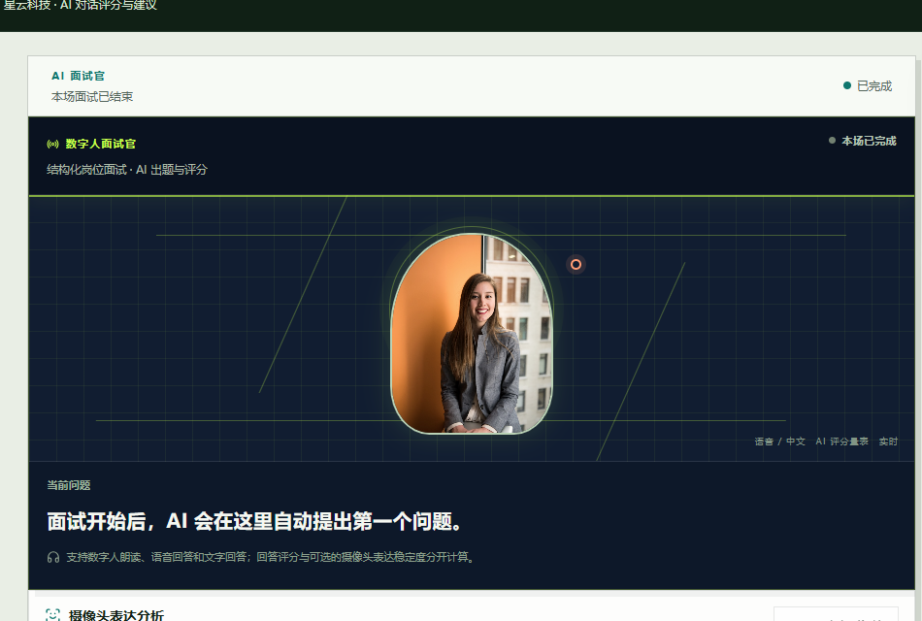
图 28 真实数字人面试台局部，保留文字问题和未部署摄像头的提示
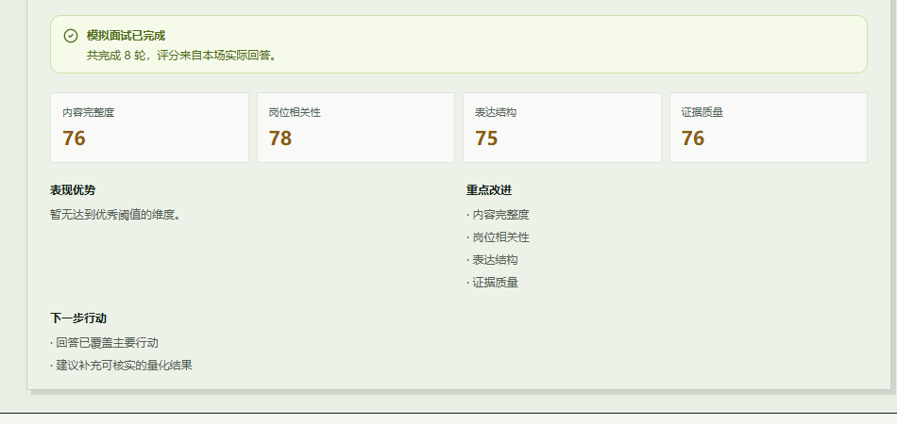
图 29 已完成8轮的场次报告：四维均分和后续练习方向
报告显示内容完整度76、岗位相关性78、表达结构75、证据质量76。此处是构造回答和本地规则评分，不能将数字人照片当作实时生成的视频，也不能将报告写成在线模型与人工评分一致性实验。
实现或证据依据：backend/app/interviews/service.py；frontend/src/features/student/DigitalHumanStage.tsx；output/ppt-evidence-2026-10-20/interview.json

11 图解 两类评分的证据与口径
图解页 · 对照输入、操作、结果和边界
岗位匹配比较个人画像与职位，面试报告比较该场回答与量表；即使两者都在0—100范围，分母、输入和用途也不同。图表保留历史原数据，不作跨模块“能力总分”。
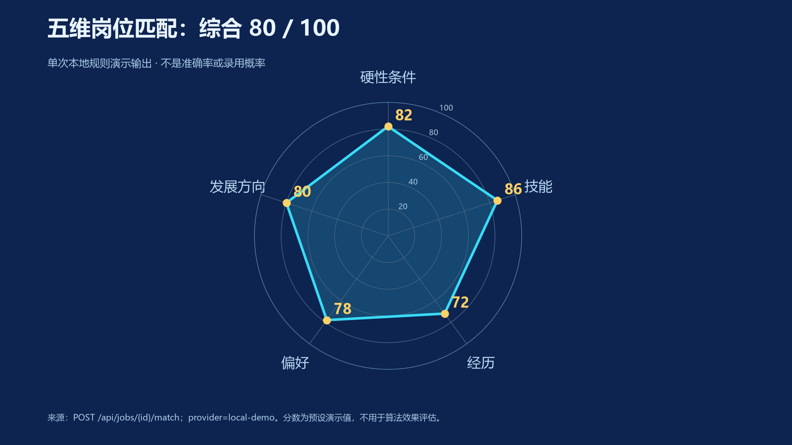
图 30 五维匹配预设演示分数：82、86、72、78、80；综合80/100
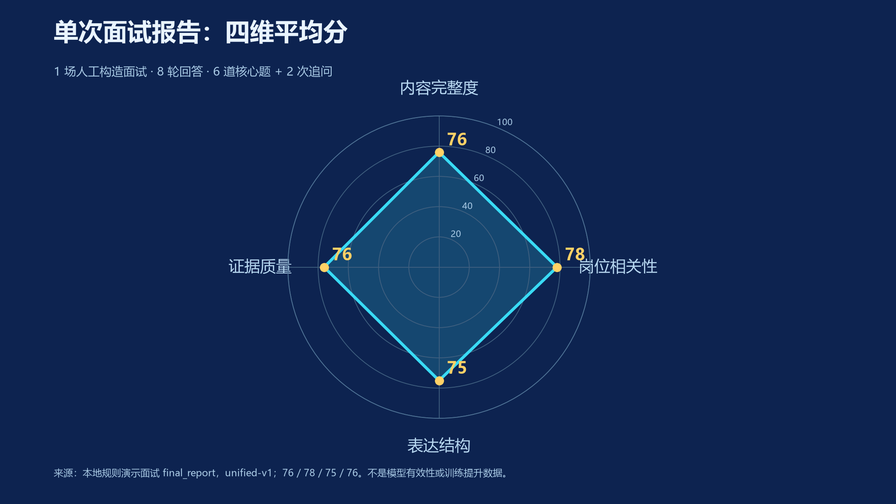
图 31 单场8轮回答平均分：76、78、75、76
适当用途：检查维度标签、引用和结果展示是否完整，选择下一轮训练重点。不能推出：80%录用率、模型准确率或“使用后提升若干分”。要评价效果，必须另有授权样本、人工标注、对照与时间范围。
实现或证据依据：backend/app/agents/local.py；output/ppt-evidence-2026-10-20/job_match.json；output/ppt-evidence-2026-10-20/interview.json

12 学习任务与入职后工作交付
学习成长模块将能力差距关联课程、任务和测验；任务可以记录完成说明与证据。测验保存作答、评分与复习记录，为后续训练提供上下文。能力维度或数据量不足时，界面应显示不足提示，不画没有依据的成长曲线。
职场训练另行处理入职后任务，不复用面试回答来冒充工作结果。情景简报包含角色、阶段、目标、协作对象、交付物、期限、验收标准和约束。学生可以保存草案、提交交付物，并查看结构化评审和版本历史。至少提交一份交付物后，才允许完成会话复盘。
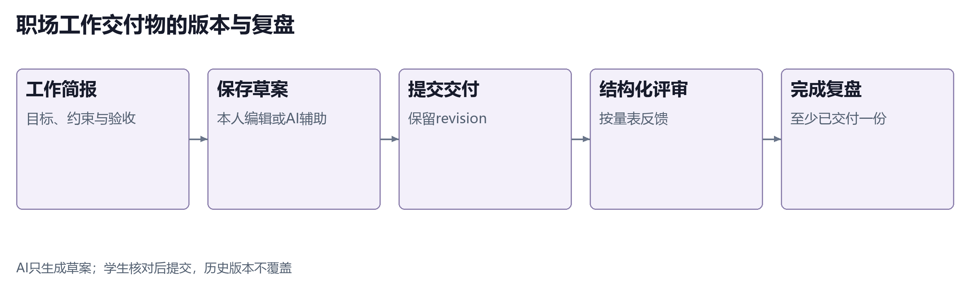
图 32 从工作简报到有版本的交付物
看图要点：交付草案与实际提交分开，评价基于提交内容；学生至少有一份交付结果后才完成复盘。
功能 | 形成的记录 | 当前验证程度
课程与学习任务 | 状态、完成说明、证据链接 | 页面与接口实现，仍需内容质量复核
测验与复习 | 试卷、答案、提交结果、错题 | 代码已实现，非所有题型均完成实调
职场交付 | revision、评审、复盘报告 | 历史桌面E2E通过1条交付流程

5个职场情景是配置数量，不代表5个场景都经过验证。AI生成的内容只作为草案，学生需核对任务事实后提交；不得向外部业务系统自动提交，也不得将演示情景写入本人真实工作履历。
实现或证据依据：backend/app/growth/service.py；backend/app/workplace/service.py；docs/workplace-workbench.md

12 图解 从学习任务到工作交付
图解页 · 对照输入、操作、结果和边界
学习成长负责能力与练习记录，职场训练负责独立工作简报和交付。下面三图分别说明学习流、真实学习页面和工作场景，避免把做题结果直接当成工作绩效。
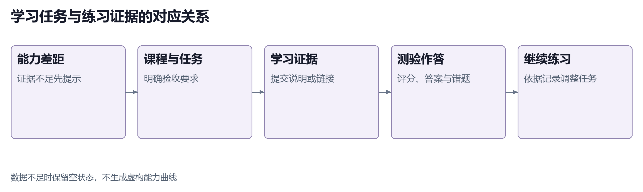
图 33 学习任务记录形成后续练习依据
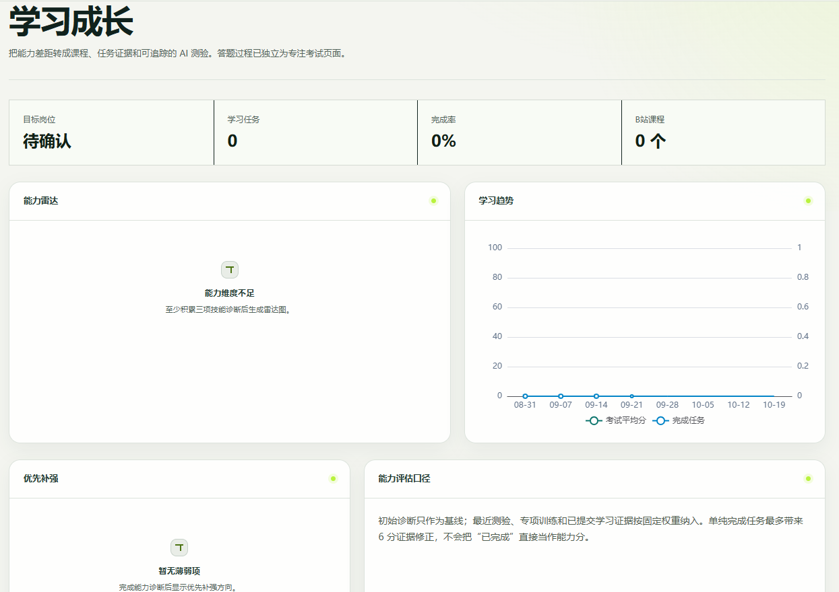
图 34 学习页面局部，数据不足时保留提示而不是生成虚构曲线
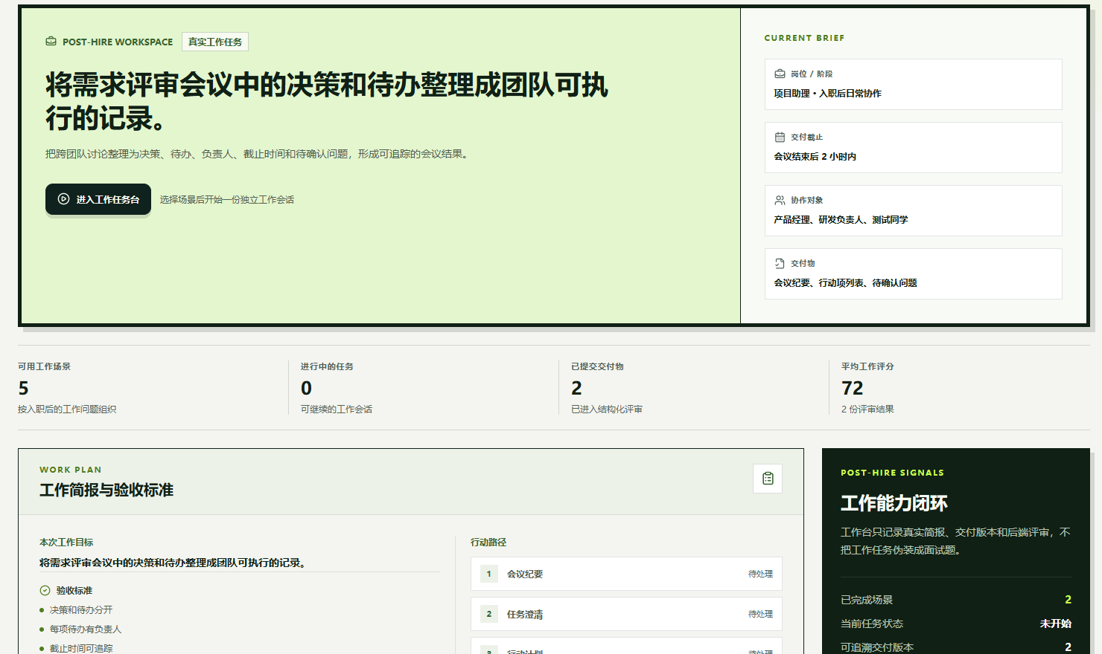
图 35 工作任务简报局部：目标、交付物、约束和验收标准
看图顺序：先确认能力证据是否充足，再检查任务要求，最后比较实际交付与标准。示例中的5个工作情景和2份交付记录属于构造样本；历史只验证过1条桌面交付链路，不能说全部情景已通过。
实现或证据依据：backend/app/growth/service.py；backend/app/workplace/service.py；docs/workplace-workbench.md

13 申请状态与每周复盘
申请记录保存岗位、学生及当前阶段，阶段变化另外形成事件。服务端按状态转换规则处理请求，而不是允许页面任意写入状态。收藏可以变为已投递或关闭；已投递可到笔试、面试或关闭；笔试可到面试或关闭；面试可到录用或关闭；录用可关闭。关闭状态不再继续流转。
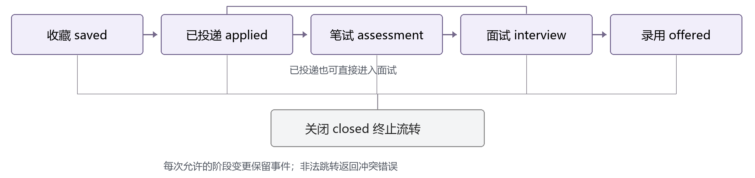
图 36 申请阶段的允许转换
看图要点：已投递可直接进入面试，多个阶段均可关闭；关闭是终态。流程图根据ALLOWED_TRANSITIONS绘制，没有增加回退权限。
阶段 | 当前记录数 | 曾到达该阶段的申请数
收藏 / 入库 | 17 | 85
已投递 | 18 | 68
笔试 | 17 | 50
面试 | 17 | 33
录用 | 16 | 16

表内全部是人工构造演示记录。当前列互斥、合计85；累计列按申请ID去重，同一记录可计入多个阶段。85条记录包含收藏，不能写成85次实际投递；16条录用状态也不代表16名真实用户获得录用。
每周复盘读取最近七天的阶段事件，计算投递、笔试、面试和录用等指标，再给出最多三项优先动作。它与全量当前状态分布具有不同时间窗口和分母。评审演示应说明这一差别，避免将看板、复盘和历史累计数直接比较为效果提升。
实现或证据依据：backend/app/applications/service.py；backend/app/applications/models.py；backend/app/reviews/router.py

13 图解 从申请看板到本周行动
图解页 · 对照输入、操作、结果和边界
看板显示当前记录所处阶段，复盘显示最近七天实际出现的事件。它们可以同时正确，却不应出现相同的总数。特别是历史申请已不在近七天窗口时，复盘为0也不等于记录丢失。
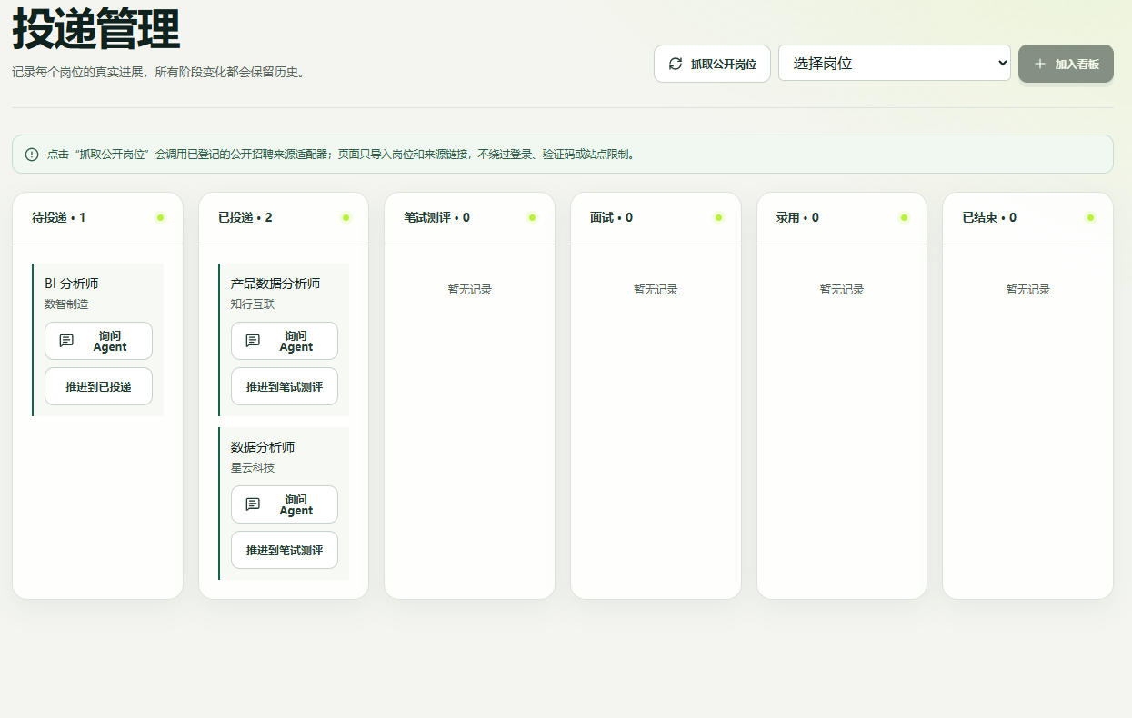
图 37 申请看板局部：收藏、已投递及后续阶段
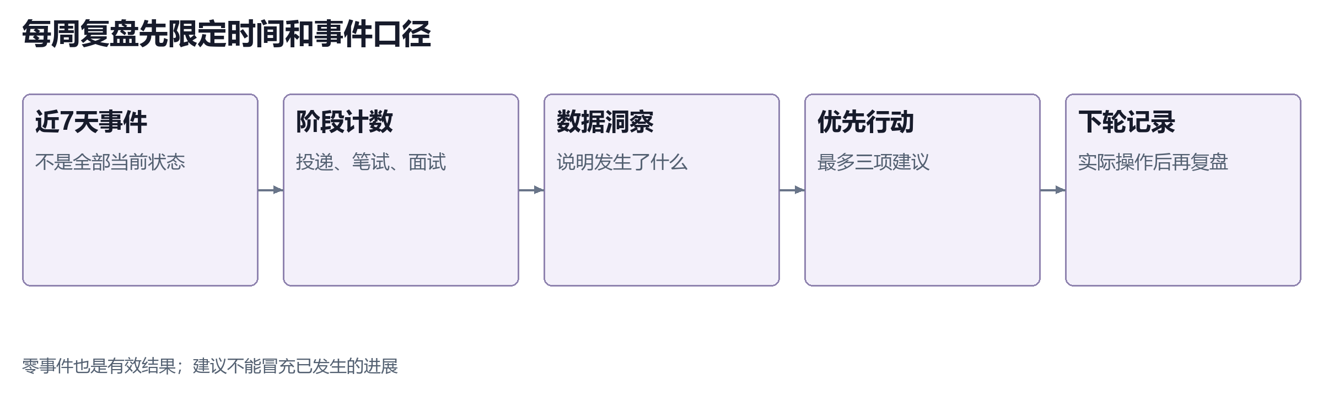
图 38 复盘先选时间窗口，再计算事件和建议
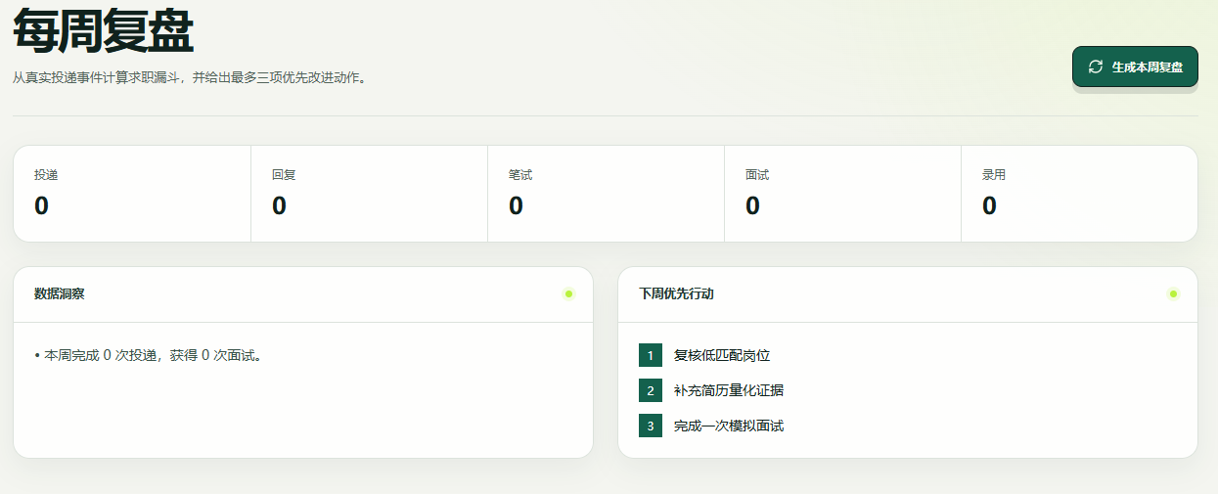
图 39 真实复盘结果：近7天无事件，仍保留建议的性质
输入：近七天的ApplicationEvent。输出：投递、回复、笔试、面试与录用等统计和不超过三项行动。建议不等于发生过的结果；已有全量累计数据不可以直接覆盖这个窗口的统计。
实现或证据依据：backend/app/applications/service.py；backend/app/reviews/router.py；output/copyright-20261022/capture.log

14 班级风险与帮扶验收
辅导员在授权班级范围内查看学生进展与风险事实，决定是否进一步沟通或布置任务。规则返回触发原因、数值和级别，便于人工核对；风险不作为录用预测，不自动对学生排名、处分或限制服务。
规则 | 阈值 | 级别
建档后未确认目标 | ≥7天 | 关注
连续无投递 | ≥14天 | 需干预
计划任务逾期 | ≥3项 | 关注
申请达到阈值但未进入面试 | ≥20条 | 需干预
连续面试未通过 | ≥3次 | 需干预

规则函数具有5类判断，但当前调度代码将连续面试未通过数固定为0，申请未面试规则也需进一步核对收藏是否计入分母。因此，15个函数阈值用例通过，只证明规则函数按输入触发，不证明5类事实都已自动采集并持续运行。服务器演示配置还关闭了定时扫描。
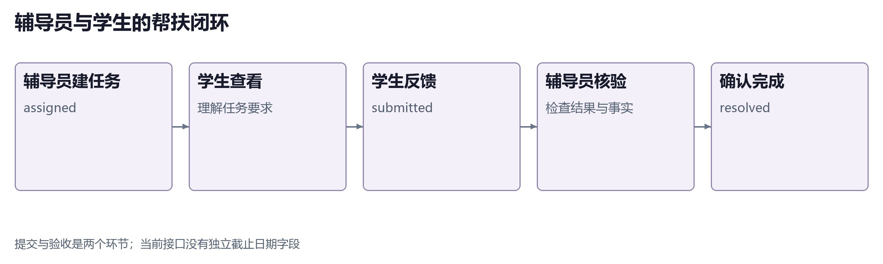
图 40 学生反馈与辅导员验收的状态链
看图要点：反馈提交和确认完成是两个动作；辅导员必须核对事实，不能因为学生填写了一句说明就自动验收。
帮扶接口状态为assigned→submitted→resolved：学生提交反馈时核对本人归属和当前状态；辅导员确认完成时核对学生范围并要求已提交。历史浏览器完成过此链路，记录保留真实反馈和验收结果。按当前源码，该接口没有显示独立的截止日期字段，材料不把计划任务字段套用到帮扶任务。
风险事件数与风险学生数要分开。历史24人演示样本中每人仅一条风险事件，9条恰好对应9人；真实班级可能一人多条，汇总需按学生去重，避免驾驶舱图形因直接相减而出现误解。
实现或证据依据：backend/app/risks/rules.py；backend/app/core/scheduler.py；backend/app/interventions/router.py

14 图解 查看风险、提交反馈与验收
图解页 · 对照输入、操作、结果和边界
从班级概览找到需要关注的对象后，辅导员应先核对事实。学生反馈和教师确认分开保存，演示时应看到状态从“待确认”到“已完成”的不同环节。
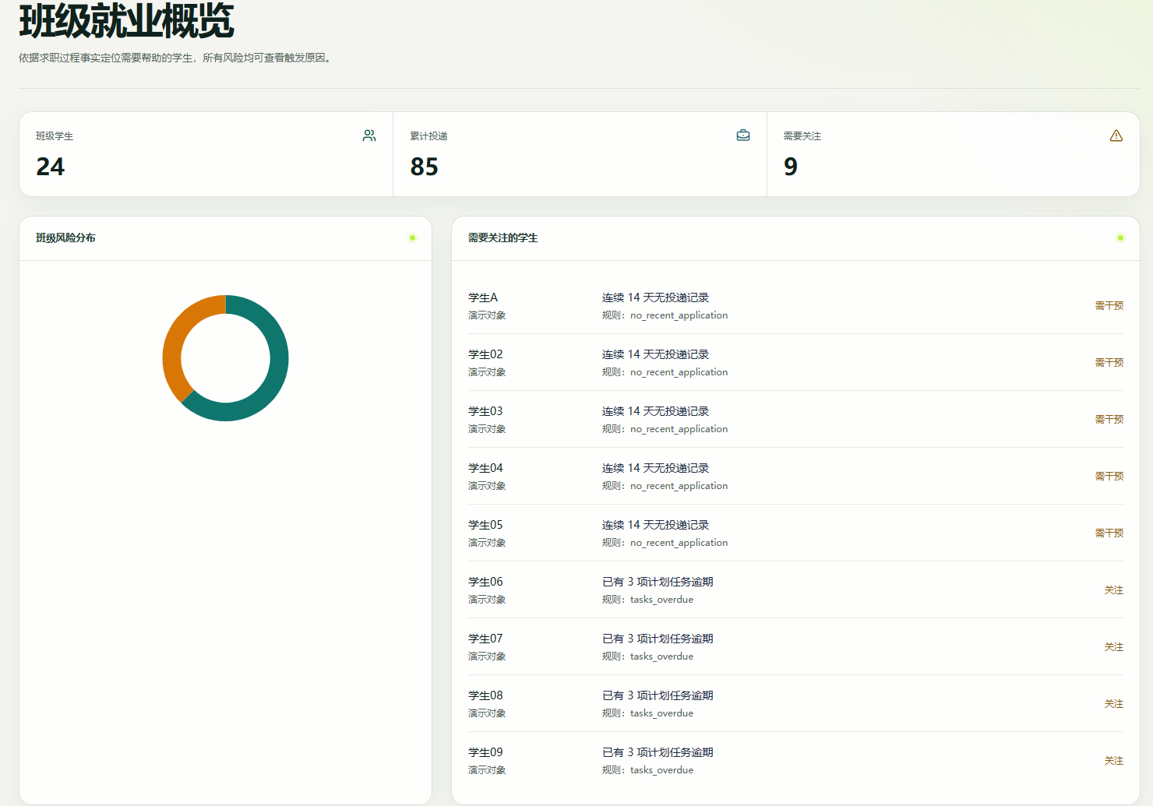
图 41 班级概览局部：24人、85条申请、9条风险事件（演示数据）
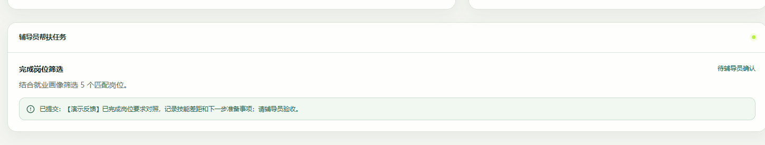
图 42 学生提交后的真实反馈区域局部
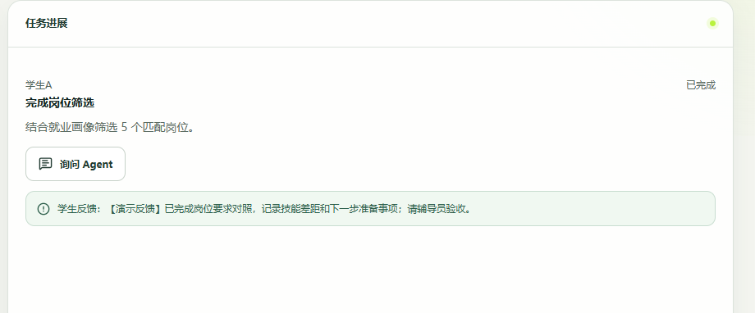
图 43 辅导员核验后的完成记录局部
操作证据：历史浏览器完成了学生填写反馈和辅导员确认。业务价值在于任务有责任人、反馈有原文、验收有状态；不是以一条“已完成”推断班级帮扶成功率。真实样本还需注意一个学生多条风险时应按人去重。
实现或证据依据：backend/app/interventions/router.py；output/ppt-evidence-2026-10-20/browser-capture-agent-counselor.log

15 入职回访与就业质量反馈
学生只有在申请进入录用阶段后，才能将相应记录关联为就业记录，补充入职日期和是否授权企业评价。系统组织7、30、90、180天回访，将学生主观反馈、企业评价和面试经验分开保存；它们不是一份可以直接互相替代的评分。
数据 | 内容示例 | 使用限制
学生反馈 | 岗位一致性、带教、工作强度、成长空间 | 基于本人体验，不公开个人原始材料
企业评价 | 适岗、专业技能、沟通协作、任务质量 | 通过对应邀请提交，禁止复用邀请
面试经验 | 流程、题目、建议与待改进事项 | 审核后提供参考，避免泄露第三方隐私
企业画像汇总 | 审核通过样本的维度均分与建议 | 达到默认3条阈值后才显示相关汇总

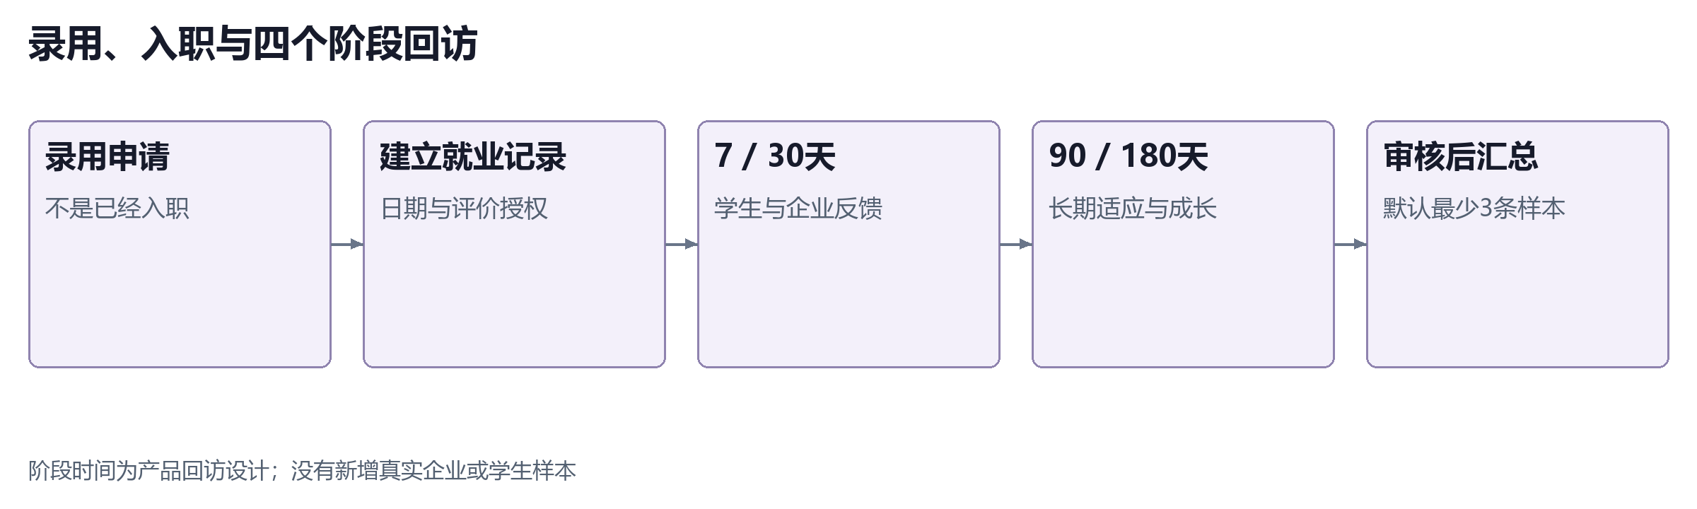
图 44 录用、入职与阶段回访
看图要点：录用记录、入职信息和评价反馈分别保存；默认最小样本阈值只是当前配置，不能代替正式隐私评估。
邀请使用一次性令牌，令牌只用于对应记录，不应在公开截图或仓库中出现。企业画像通过审核状态与最小样本阈值减少小样本披露，但默认阈值不代表已完成正式隐私评估；上线前还需要确认访问范围、删除流程和反馈用途。
本次只核对代码和已有页面，没有新增真实企业回访样本，也没有用构造评分推断培养效果。课程改进属于长期用途，应在授权试点中说明数据如何汇总、由谁复核、是否允许纠正或撤回。
实现或证据依据：backend/app/employment/router.py；backend/app/employment/service.py；frontend/src/features/public/EmployerReviewPage.tsx

15 图解 入职记录与反馈发布条件
图解页 · 对照输入、操作、结果和边界
入职跟踪页面需要已录用申请作为来源，并由学生填写日期与企业评价授权。本示例尚未进入录用，因此实际页面没有就业记录，这种空状态也应如实展示。
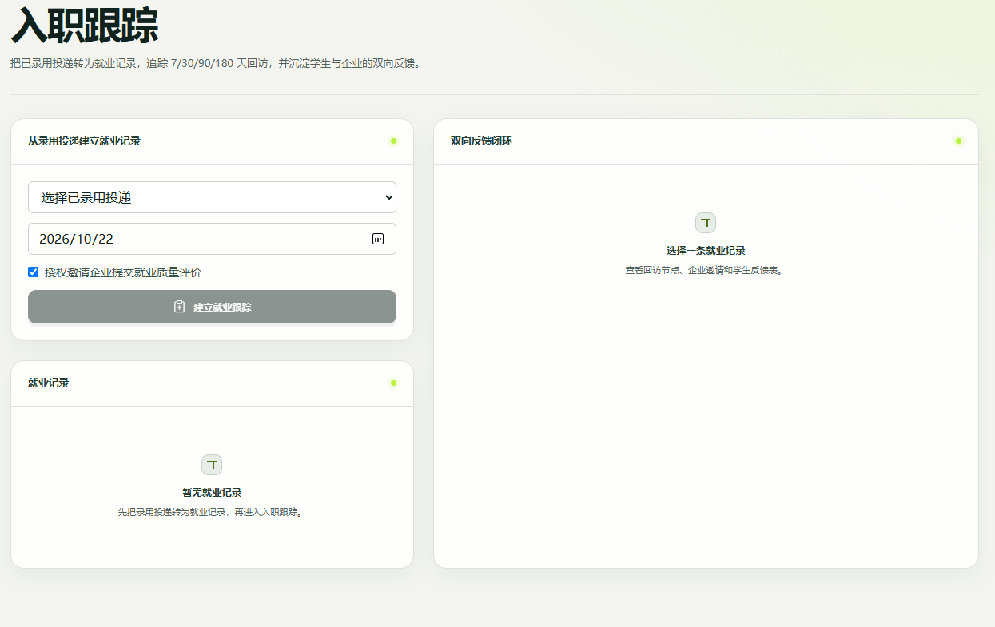
图 45 入职跟踪页面：无可用录用记录时不生成虚构就业结果
对象 | 输入与结果 | 发布边界
就业记录 | 已录用申请、入职日期、授权 | 限本人和授权工作人员
学生反馈 | 真实任职体验与建议 | 不代表企业官方结论
企业邀请 | 一次性令牌对应一条记录 | 不暴露完整学生工作区
企业画像 | 审核通过样本，默认至少3条 | 不足样本时不展示明细

以上是实现与页面核对，没有新增真实企业、入职或长期回访数据。7、30、90、180天是功能设置的回访节点，不是本项目已经运行了180天的证据。
实现或证据依据：backend/app/employment/service.py；frontend/src/features/student/EmploymentFollowupPage.tsx

16 部署模式与复现路径
项目提供全量本地与低资源服务器演示两种部署思路。全量版包含模型服务配置；服务器演示版保留业务数据库与轻量Worker，调用外部模型API，主动禁用未部署的OCR、向量、语音、视觉及对话附件任务。
能力 | 全量本地配置 | server-demo
业务页面与数据库 | 本地SQLite或部署PostgreSQL | PostgreSQL、Redis、API、Nginx
Agent | 在线适配器或local演示按配置选择 | 在线API；失败时不回退本地规则
OCR / BGE-M3 | 满足资源并启动服务后可启用 | 未部署；后端拒绝相应任务
语音 / 摄像头 | 服务与授权同时满足才可用 | 未部署，页面禁用相关入口
对话附件 | 解析与向量服务就绪才开放 | 入口与任务均限制

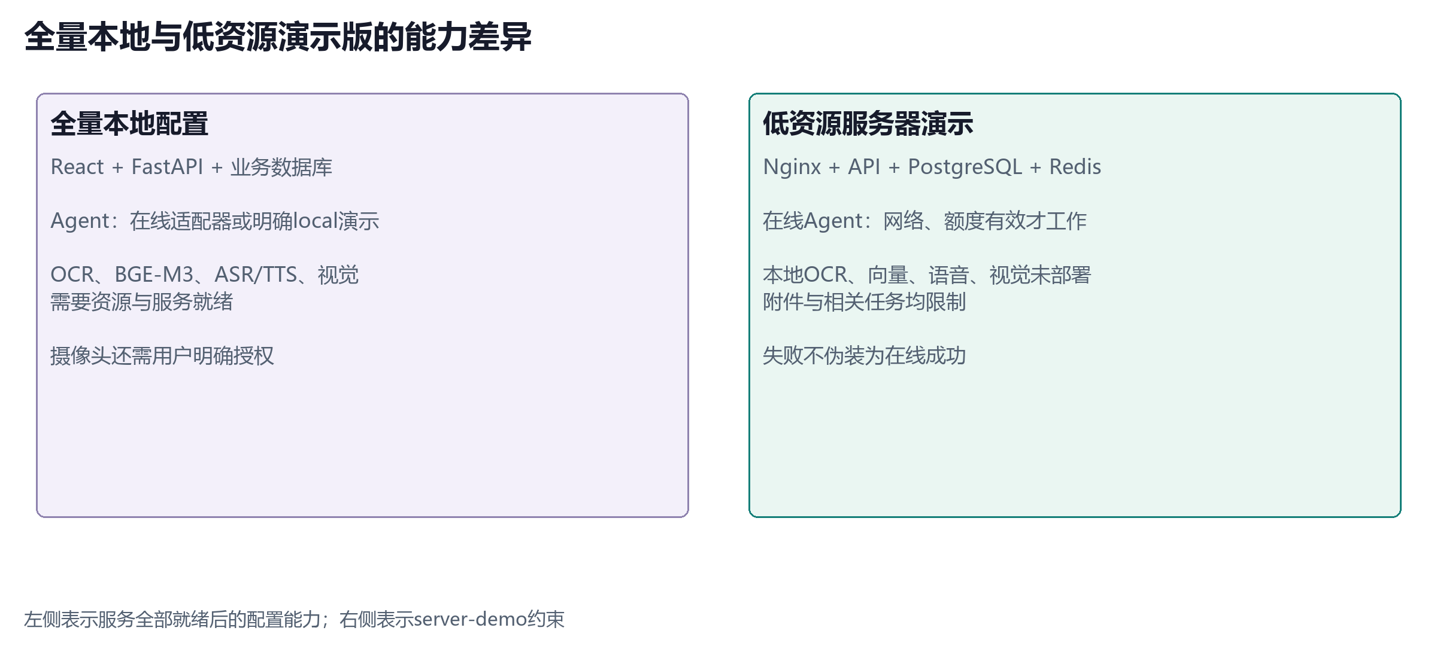
图 46 全量本地配置与低资源服务器演示版
看图要点：图左为满足条件后可启用的全量能力，图右为server-demo当前约束；图示不是一次新的模型服务实测。

服务器演示版启动方式
docker compose --env-file .env.server-demo -f docker-compose.server-demo.yml up -d --build
docker compose --env-file .env.server-demo -f docker-compose.server-demo.yml ps
启动前按照环境模板填写随机密钥、数据库密码、加密密钥、专用演示密码和可用模型API；前端以server-demo模式构建。对已有数据库不要运行down -v，以免删除卷。正式公开使用前需要域名、TLS、备份恢复及资源监控。
2026-10-25只读检查http://111.228.30.194/与/api/health均返回200，健康体为status=ok。没有进行账号登录、在线模型调用、压力测试或数据写入；该地址仍需项目方确认用于正式评审。仓库URL与视频URL继续留空。
本地开发应显式将VITE_API_PROXY_TARGET指向实际API端口；当前Vite默认代理为8080，不能照搬旧README中8000的描述而不检查。复现说明应同时写出浏览器入口、API端口、部署模式和使用的Provider。
实现或证据依据：docs/server-demo-deployment.md；docker-compose.server-demo.yml；frontend/vite.config.ts；README.md

16 图解 服务器拓扑与性能证据范围
图解页 · 对照输入、操作、结果和边界
部署拓扑说明组件怎么连接，延迟图说明一次特定环境下怎样采样。两个图一起使用时，应保留“配置设计”和“历史本机实测”的区别，不把本机GET请求性能当成云端在线推理速度。
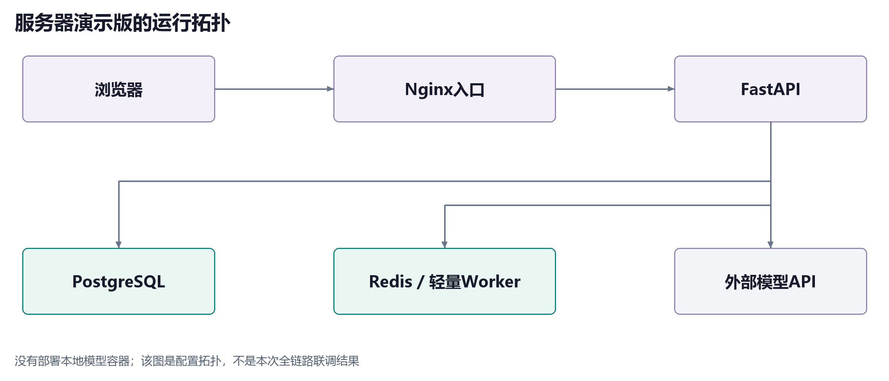
图 47 server-demo配置拓扑：浏览器、Nginx、API、数据库、Redis与外部模型
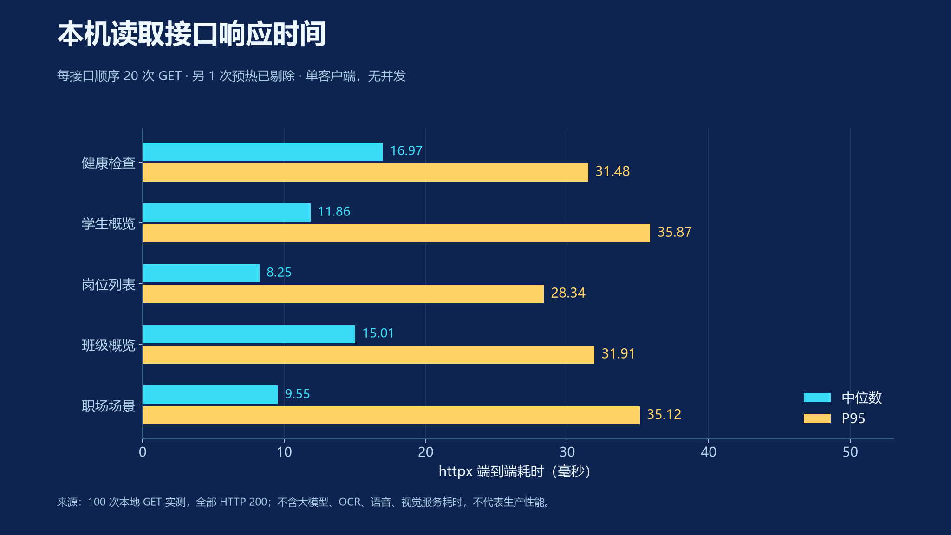
图 48 历史本机5个接口各20次顺序GET的中位数与P95
采样不含模型生成、OCR、向量、语音或视觉耗时，没有并发负载控制。2026-10-25站点检查仅首页与健康接口200，不能证明登录、数据库写入或所有Agent任务均可用；本次文档增强没有扩大这一验证范围。
实现或证据依据：docker-compose.server-demo.yml；docs/server-demo-deployment.md；output/ppt-evidence-2026-10-20/api_performance.json

17 验证结果与证据范围
本章引用已保存的历史证据。2026-10-25主要进行源码核对和文档渲染，没有把旧日志重新命名为今日测试，也没有再次运行全部后端、前端和E2E测试。以下结果可用于了解此前版本的验证范围，正式提交版本仍需复测并记录时间与环境。
验证时间 | 项目 | 结果与边界
2026-10-20 | 后端与前端组件 | 后端63/63、组件25/25；不是业务准确率
2026-10-20 | 本地API与规则 | 22/22流程用例，15/15阈值用例
2026-10-20 | 现有浏览器串行回归 | 1/6通过；5项未通过保留
2026-10-20 | 补充浏览器与样本一致性 | 14项操作检查；24/24构造学生规则对齐
2026-10-22 | 真实DOCX上传 | HTTP201保存文件，解析状态失败
2026-10-25 | 服务器基础连通 | 首页及健康接口200；未检查登录与模型

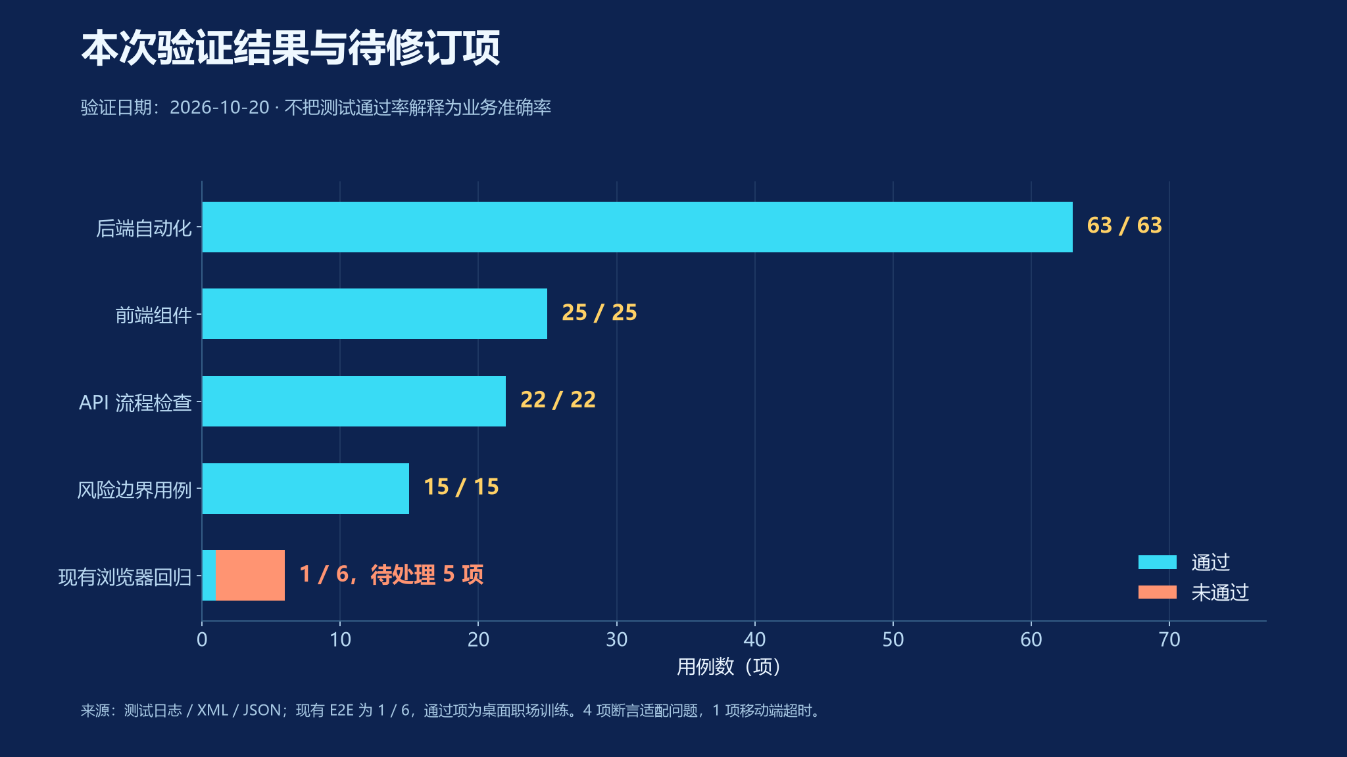
图 49 历史验证通过数与未通过项
看图要点：日期为2026-10-20。后端、组件、API和规则用例的统计口径各异，不能合并解释为模型准确率。
浏览器未通过项包括：风险文案出现多条导致唯一定位失败2项；UI“技能”与旧断言“技能匹配”不一致2项；移动端职场流程超时1项。补充浏览器脚本完成的流程不能覆盖或删除这些失败。测试集内缺少目标场景的用例时，已有测试通过也不能推定该场景正常。
本地读取接口还记录过5个接口各20次顺序GET，全部200；这不是并发压测，也不含在线模型、OCR、语音或视觉耗时。本稿不采用这些延迟作为生产性能承诺。
实现或证据依据：output/ppt-evidence-2026-10-20/backend-tests-current.xml；output/ppt-evidence-2026-10-20/data_summary.json；output/copyright-20261022/capture.log

17 图解 风险样本与规则边界
图解页 · 对照输入、操作、结果和边界
班级状态图说明构造样本如何展示；阈值图说明规则函数在边界处如何返回。二者分别是数据演示和确定性用例，不是对真实学生的预测评估。
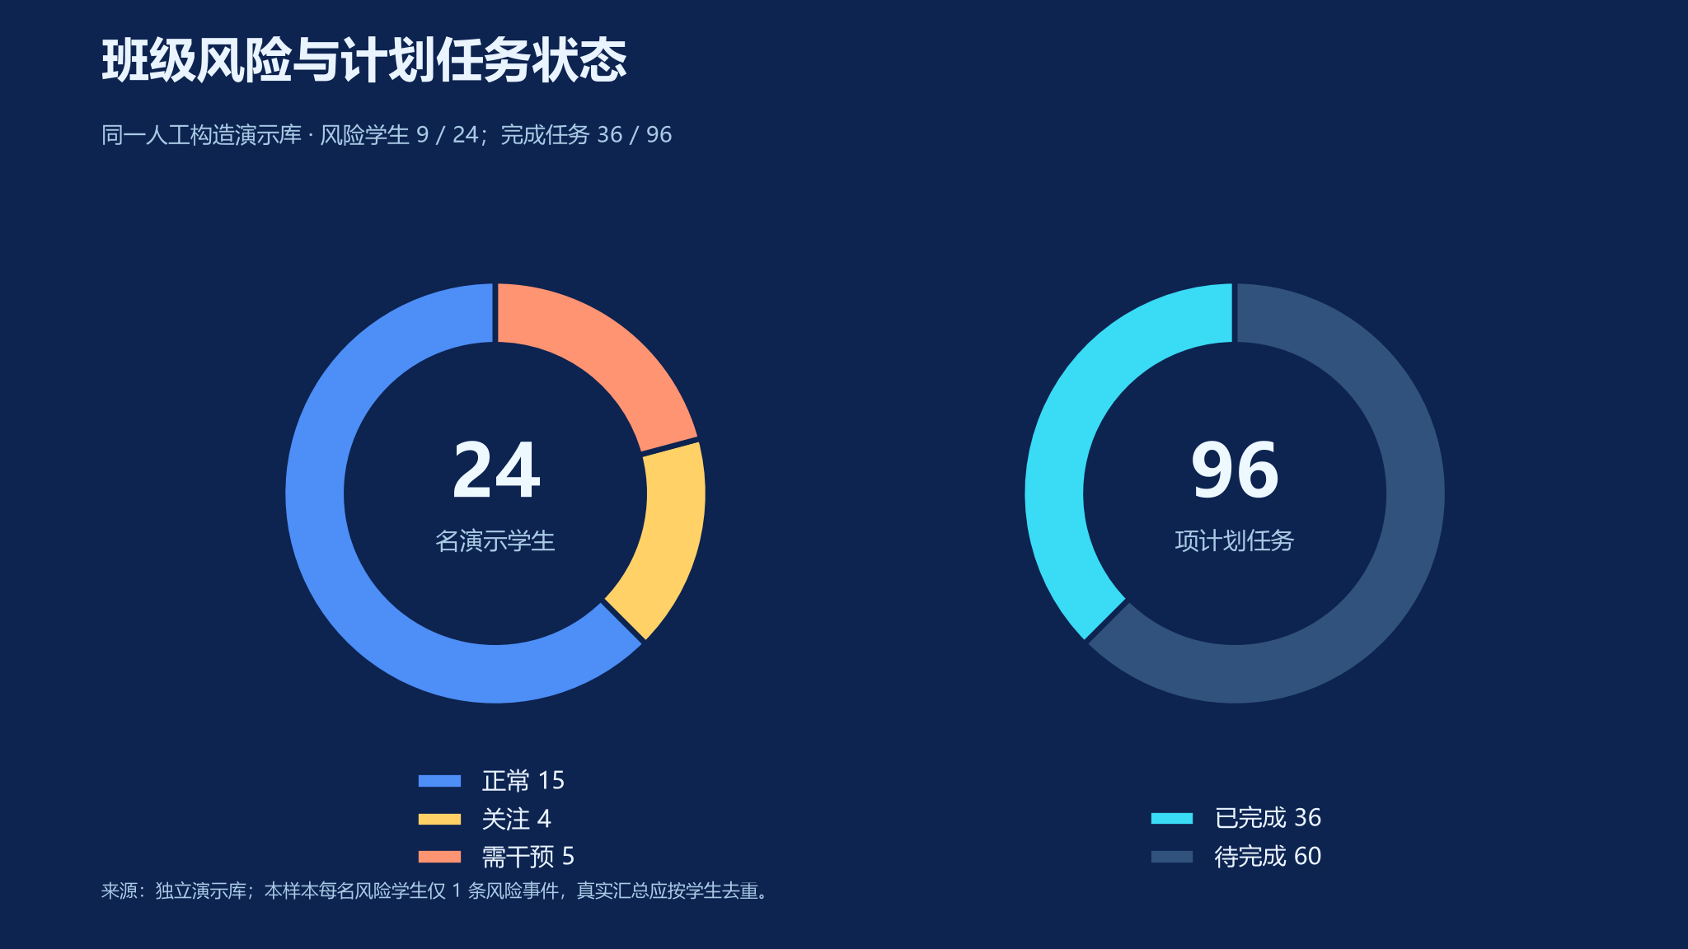
图 50 演示库：正常15、关注4、需干预5；任务已完成36、待完成60
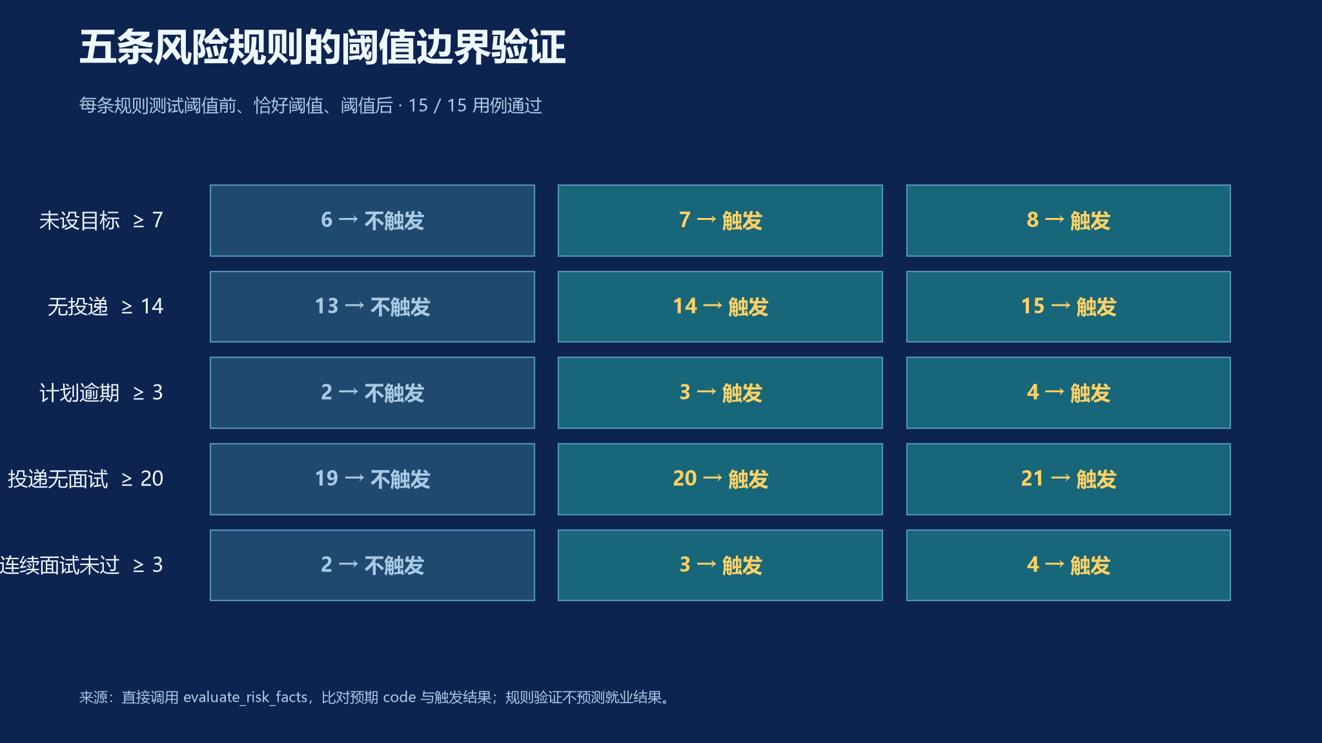
图 51 5条规则的阈值前、阈值及阈值后，共15个用例
构造样本每名风险学生仅一条事件，所以9条对应9人；真实数据不一定如此。连续面试未通过等事实还未全部接入定时扫描，函数边界用例通过不能自动证明班级后台扫描已持续完成。
实现或证据依据：backend/app/risks/rules.py；backend/app/core/scheduler.py；output/ppt-evidence-2026-10-20/risk_boundary_cases.json

17 图解 两个阶段图为何不能混用
图解页 · 对照输入、操作、结果和边界
同一85条构造申请可以产生两张都正确但含义不同的图。左图式累计到达表示“曾经走到哪里”，当前分布表示“现在停在哪里”。不能把两图的数字相减后宣称新增就业成效。
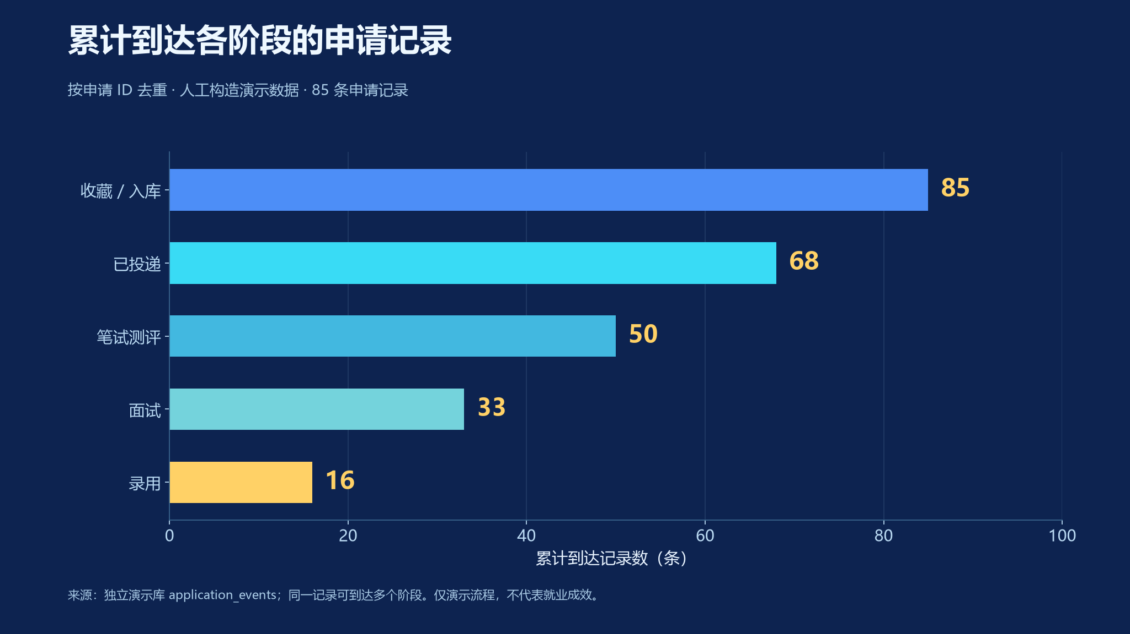
图 52 按申请ID去重的累计到达：85、68、50、33、16
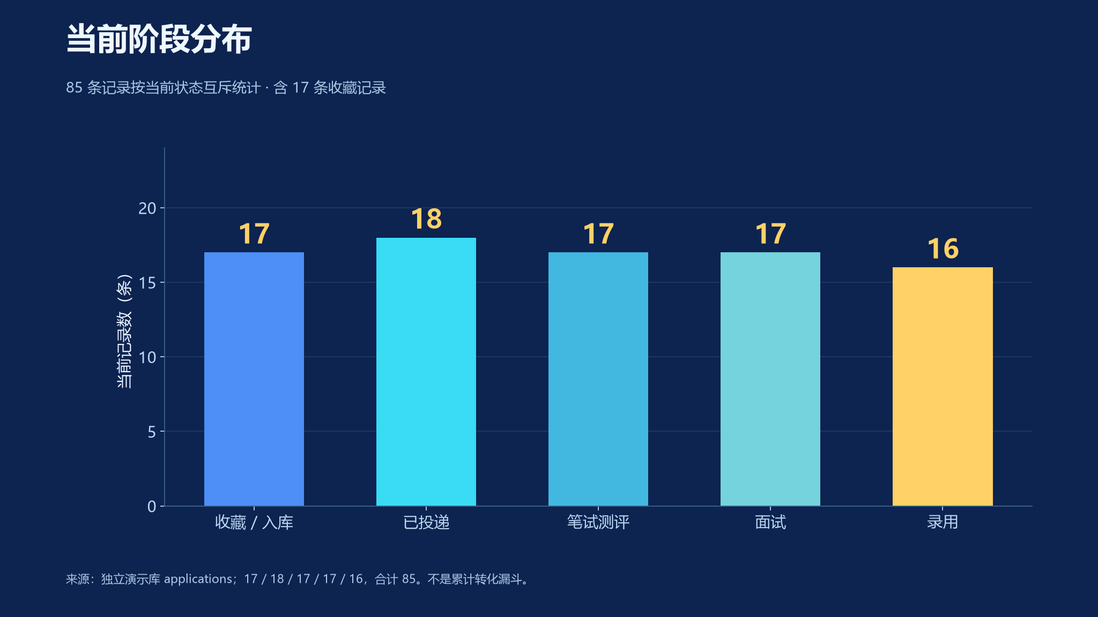
图 53 互斥的当前状态：17、18、17、17、16，合计85
看图要求：核对是否为同一数据库、时间范围是否一致、记录是否按申请ID或学生去重、收藏是否计入总数。所有数字仅说明系统支持的过程统计，不能写作真实投递、录用或训练改善结果。
实现或证据依据：backend/app/applications/models.py；output/ppt-evidence-2026-10-20/data_summary.json

18 已知问题与风险处置
项目目前具有可运行原型和部分实测证据，也存在应在参赛提交或试点前处理的问题。以下为代码与历史记录能支持的具体缺口，避免只写“持续优化稳定性”而没有触发条件、影响和验收方式。本次整理文档没有修改这些功能代码。
问题或触发 | 影响 | 建议处置与验收
DOCX上传保存后解析失败 | 材料存在，但后续分析缺少原文 | 核对路径类型与解析器参数；用真实文件复测成功/失败分支
规则函数与定时事实未完全对齐 | 函数测试通过不代表所有风险自动更新 | 补齐面试失败事实与申请统计分母；验证扫描与界面一致
风险事件与风险人数混算 | 一人多条时图形或人数可能误导 | 按学生聚合后展示，并加一人多风险测试
历史执行面板刷新不自动恢复 | 消息存在但详情面板需要重新进入 | 复原run关联状态；检查消息与详情恢复的不同用例
浏览器回归仍有5项失败 | 缺少完整提交版本端到端通过证据 | 修订选择器与文案，定位移动超时后复跑

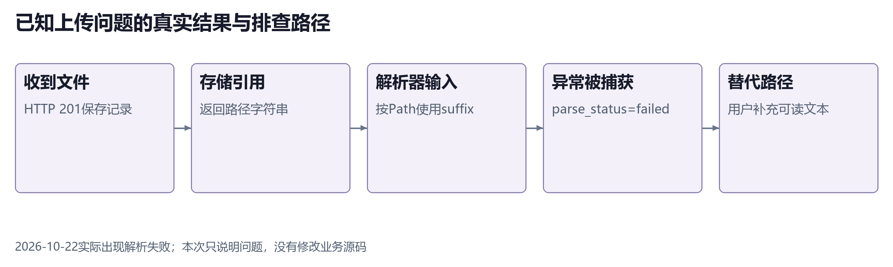
图 54 文件已保存但解析失败的排查路径
看图要点：HTTP 201表示文件记录创建，不等于解析成功；示例保留失败状态，文本补录作为替代输入。
上传路径的一个静态线索是save_upload返回存储引用字符串，而parse_resume按Path调用suffix，接口会捕获异常并标记failed。该线索与2026-10-22的实际失败相符，但仍需通过修复后的真实文件回归确认；不能只在说明书把状态改成“成功”。

上线前的风险处置原则
个人材料应限制访问与日志内容；模型建议保留来源和确认；公开岗位显示时效；服务器接入TLS并隔离真实凭据；数据删除、模型调用成本和异步失败需要可操作的处理流程。摄像头模块只作训练参考，不能扩大为心理诊断或录用评价。
实现或证据依据：backend/app/resumes/router.py；backend/app/resumes/parser.py；backend/app/core/scheduler.py；frontend/src/features/counselor/CounselorDashboard.tsx

19 开源现状与依赖许可
当前仓库没有配置公开Git remote，项目根目录也没有找到LICENSE、NOTICE、CONTRIBUTING、SECURITY或公开协作模板。代码在本地可查看，不等于已经完成开源发布。比赛开源治理20%的要求，需要项目方落实仓库访问、许可选择和依赖说明，文档本身不能代替这些工作。
对象 | 当前证据 | 发布前需要确认
项目业务源码 | 存在前后端、服务与迁移目录 | 权利主体与对外授权范围；选择实际许可证
框架与运行依赖 | package.json、pyproject、requirements | 固定评审版本，汇总许可证与必要声明
模型及语音/视觉模块 | 模型服务代码与下载配置 | 权重、代码和模型数据的许可分别核对
数字人头像 | 已有Unsplash来源说明文件 | 保留来源，核查实际素材使用条件
第三方改编代码 | MeloTTS相关辅助文件 | 说明修改来源并履行对应分发义务

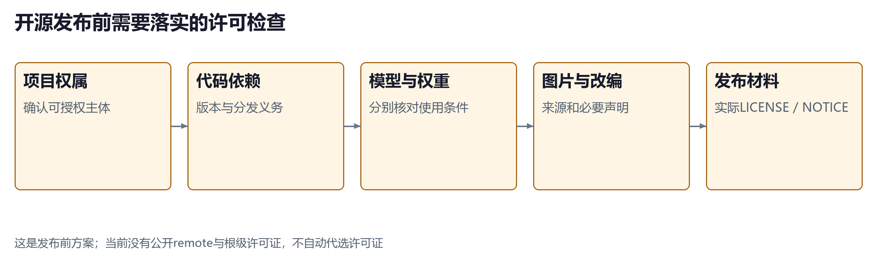
图 55 发布前许可与来源核对方案
看图要点：图为尚待落实的发布检查，许可证需要实际权利主体确认；不把本地可见代码当成已完成开源。

建议的发布材料
在发布清单中建立“组件—版本—用途—来源—许可—分发方式—维护人”字段。PyMuPDF、Ultralytics及模型权重等组件应重点核对实际版本的授权条件；不能因为框架常见，就统一写成所有依赖均可任意商用。尚未完成核查时，应如实保留待确认状态。
本次不擅自替项目选定许可证，不生成带未经确认著作权人的授权声明。仓库开放前，由项目权利主体确认范围，再增加正式LICENSE和必要NOTICE。公开仓库不要上传真实简历、数据库、运行密钥、访问令牌、完整用户录音或模型缓存。
已有.gitignore排除了.env、数据库、上传目录等常见运行文件，但“被忽略”不等于历史从未提交或所有输出目录都安全。发布前仍需检查当前索引、历史记录和素材目录，并在副本中验证最小可运行仓库。
实现或证据依据：.gitignore；frontend/package.json；backend/pyproject.toml；services/emotion/requirements.txt；frontend/public/ai-interviewer.source.txt

20 贡献流程与版本发布方案
项目需要可持续的协作方式，而不只是一次性演示。以下为本次补充的治理方案，尚未表示仓库已采用。建议将问题复现、行为变更、验证结果与版本说明绑定，使其他开发者能够理解改动缘由并复现结果。
阶段 | 贡献者需提供 | 维护者检查
Issue登记 | 场景、环境、步骤、实际/期望结果、脱敏证据 | 是否可复现，是否涉及隐私或安全问题
方案与实现 | 影响模块、接口/迁移变化、兼容与回滚思路 | 是否扩大权限，是否更改事实或评分口径
Pull Request | 对应问题、变更说明、测试及已知限制 | 业务行为、授权、前后端一致性和文档
合并与发布 | 版本标签、变更记录、部署注意事项 | 干净环境启动、迁移、备份与回滚演练

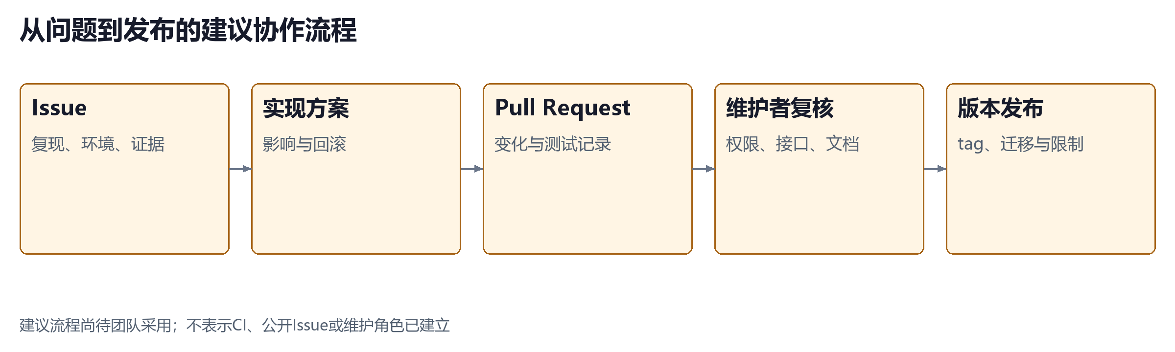
图 56 从Issue到发布的建议协作路径
看图要点：流程是维护方案，不表示公开Issue、PR审查和CI已经运行。每个阶段应以可复现记录作为输入。

建议的质量门禁
后端：ruff check app tests；pytest -q
前端：npm run lint；npm test -- --run；npm run build
浏览器：E2E_BASE_URL指向隔离环境后运行npm run e2e
脚本存在不代表CI已经部署。建议先保证身份、画像确认、岗位匹配、申请状态和帮扶验收五条关键路径，再逐步扩展语音、视觉和外部来源检查。测试不得连接真实用户数据库，也不能在发布校验时误写生产申请状态。
提示词、量表、工具版本、数据库迁移与前端页面应随同一版本发布。若更改评分规则，版本记录应说明哪些历史分数不能直接比较；若更改模型供应商，应记录调用配置与失败处理方式。安全问题先通过待设立的私密渠道报告，不在公开Issue中粘贴凭据。
实现或证据依据：scripts/verify.ps1；frontend/playwright.config.ts；backend/pyproject.toml；docs/competition-governance-proposal.md

21 长期发展路线与交付责任
长期规划按依赖关系而不是虚构日期划分。团队成员和运营承诺尚未提供，因此不编造姓名、合作高校、试点人数或资金来源。以下阶段通过可验收结果推进，实际负责人在组队与试点前由项目方明确。
阶段 | 重点工作 | 交付结果与建议角色
提交准备 | 复测缺口、公开仓库、补齐许可与链接、脱敏材料 | 项目维护人确认可访问评审版本
小范围试点 | 授权字典、教师复核、任务与量表校准 | 业务联络人与指导教师记录抽检依据
稳定运营 | 来源监控、任务告警、模型成本与数据保留 | 后端及运维负责人完成监控和恢复演练
多组织扩展 | 租户隔离、分级授权、汇总与导出 | 架构及隐私负责人验证跨组织隔离

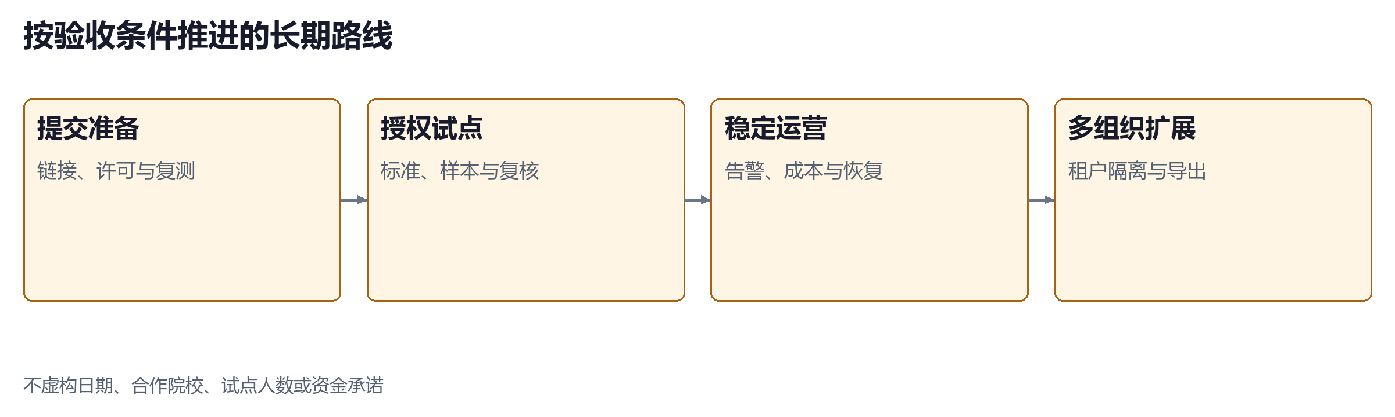
图 57 按验收条件推进的长期路线
看图要点：阶段之间以验收结果衔接，避免在没有团队承诺和样本支持时给出具体上线日期或用户规模。

持续维护的主要成本
在线模型调用有不确定成本和限额；模型本地服务消耗CPU/GPU、内存和磁盘；公开岗位来源会变动；课程与题库需要人工复核；学生与企业反馈需要权限管理和审核。当前没有真实账单与使用规模，不能给出缺少依据的成本降低比例。
优先级应先保障权限、数据一致性、失败恢复与关键流程，再扩展更多模型和来源。试点中若服务不稳定，保持文字输入和人工确认等基本路径；不得为演示效果开启无授权自动写入或用本地规则伪装在线模型。

长期价值的验证方式
项目希望让训练和实际求职事务之间形成可回看的联系。真正的价值需要查看用户是否理解任务、指导者是否能核验依据、系统是否减少重复操作，以及反馈是否被用于改进课程。就业结果受岗位环境、个人选择等因素影响，不能用单次分数直接归因。
实现或证据依据：docs/workplace-workbench.md；backend/app/core/retention.py；backend/app/agents/usage.py；本次编制的路线建议

22 试点评估与验收设计
下面是后续试点的采集与验收设计，不是已经完成的结果。应在获得授权并固定版本后，记录样本范围、观察时间、任务内容和人工复核标准，避免只统计页面访问次数或模型回答长度。
方向 | 建议指标与定义 | 采集及评估要求
可运行性 | 独立启动成功、关键路径完成、错误恢复情况 | 干净环境留存日志；失败计入分母
建议质量 | 引用可回溯、事实一致、任务可验收 | 教师按同一标准复核，不以模型自评代替
用户使用 | 从计划到提交结果的完整任务比例 | 区分草稿、点击、实际提交和验收
服务效率 | 请求中位数/P95、队列等待、失败重试 | 分离读取、模型、OCR等不同任务
治理维护 | 缺陷响应、复现材料、版本回归完成度 | 保留Issue/PR与版本证据
成本与资源 | 按真实用量汇总token、运行时长和费用 | 未提供账单时不估算节省金额

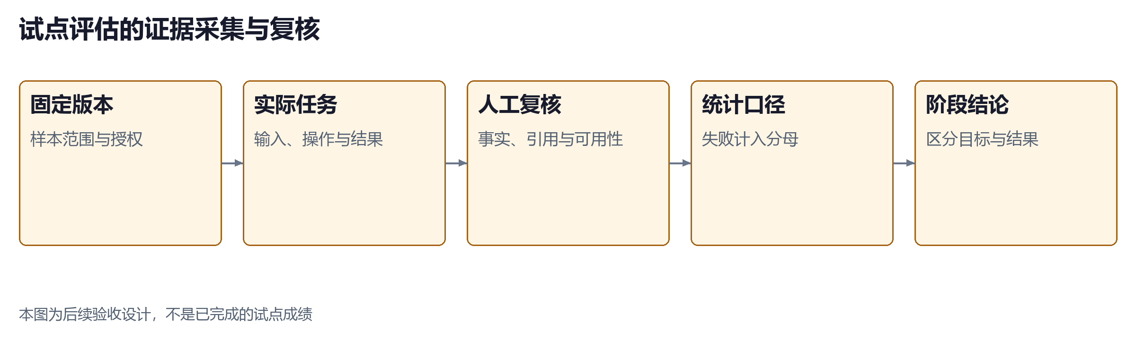
图 58 试点评估的样本、任务与复核流程
看图要点：固定版本和授权后再采样，把失败计入分母；目标值、历史结果与实际试点成绩分别报告。
历史本机100次GET可以验证采样和统计方法，却不能替代生产负载测试；历史local-demo评分可以验证结果显示，却不能替代模型效果测评。新增指标必须在结果表中标明是否为计划、已采样或已审核，不能将目标值写成当前成绩。

进入下一阶段的条件
提交准备阶段至少应解决已知关键缺陷并复验、完成许可和链接、确认无身份信息泄露；小范围试点后再决定是否扩展。是否通过由实际维护与业务负责人根据记录确认，本稿不预设上线日期和承诺的通过率。
实现或证据依据：output/ppt-evidence-2026-10-20/api_performance.json；backend/app/agents/usage.py；本次编制的评估方案

23 现场演示脚本与异常预案
比赛截图只要求视频展示核心功能与使用流程，没有给出时长上限。本稿建议6—8分钟核心演示作为可选编排，实际以组委会最终通知为准，不沿用其他赛事的页数、文件大小或视频时长要求。
建议时间 | 演示动作 | 应指明的证据
0:00—0:45 | 登录并说明学生与辅导员工作区 | 当前部署模式，哪些本地模型未启用
0:45—2:00 | 画像、计划与岗位匹配 | 确认状态、截止要求、分数对应证据
2:00—3:30 | 就业助手读取综合上下文 | 专业步骤、工具参数、风险与引用
3:30—4:40 | 文字面试或已有场次报告 | 单轮与场次口径，local/在线Provider区别
4:40—5:40 | 职场任务台提交交付物 | 简报、验收标准、版本与复盘
5:40—7:00 | 辅导员查看事实并验收反馈 | 授权范围、状态和学生实际反馈

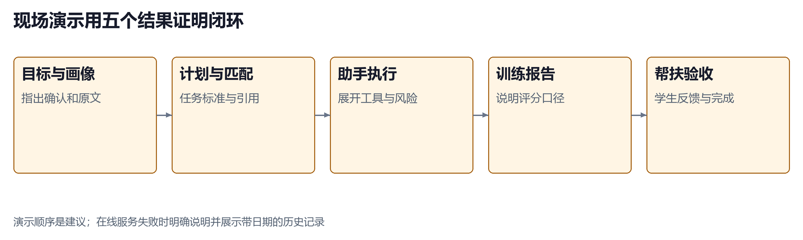
图 59 现场演示的五个关键结果
看图要点：演示应让评委看到输入、依据、操作和保存结果。遇到服务失败时说明现状，不用历史结果冒充现场输出。
在线模型慢或不可用时，展示一条已完成的脱敏记录，并说明它的生成时间与Provider；不重复点击制造多次请求，不把历史记录冒充现场输出。文件解析异常时保留状态并使用文本录入路径。服务器演示版不展示未启用的语音或摄像头功能。
现场输入可使用：“结合我的就业画像、求职计划和最近投递记录，给出本周最优先的三项行动，并说明依据。”回答出现后展开至少一个工具，指出输入、返回、引用与权限检查，而不是只读模型结论。最后用学生反馈和辅导员验收说明业务闭环。
本地现有职航智管.mp4与7月23日.mp4只是候选素材，未在本次重新验证内容一致性和全部身份信息。上传前应人工完整观看，替换专用演示账号；公开视频URL仍需填写，不能以本地文件路径代替。
实现或证据依据：docs/deliverables/website-presentation-script.md；output/ppt-evidence-2026-10-20/browser-capture-agent-counselor.log；本次编制的演示方案

24 提交清单与证据索引
比赛要求 | 交付内容 | 提交前状态
代码仓库链接 | 包含完整可运行代码、README、部署与依赖说明 | HTTPS仓库地址与评审tag待填写
作品介绍文档 | 本详细版PDF；DOCX和Markdown供修改 | 核对链接、身份信息及页面清晰度
演示视频链接 | 核心功能、流程及失败边界的演示 | 平台URL、权限与版本一致性待核验

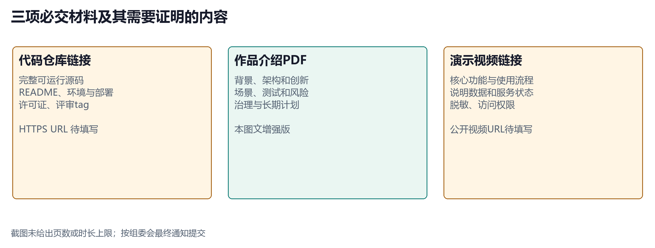
图 60 代码仓库、PDF与视频的提交对应
看图要点：PDF已经整理，仓库和视频地址仍待填写；账号密码不写入公开PDF、视频或代码仓库。

最终填写区
代码仓库：【提交前填写仓库HTTPS地址】
评审版本：【提交前填写tag或commit】
视频链接：【提交前填写可访问URL】
评审账号与密码：通过赛事指定安全渠道提供
团队及联系人：按报名表要求填写，不自动从本地目录推断

可复核证据
编号 | 证据 | 用途与时间
E01 | 项目路由、工具、模型与业务服务源码 | 本次实现核对，2026-10-25
E02 | server-demo部署文档及Compose | 全量/服务器能力边界，2026-10-25核对
E03 | backend-tests-current.xml与frontend-tests.log | 历史63/63、25/25结果，2026-10-20
E04 | data_summary与browser-tests-serial.json | 构造样本与1/6浏览器结果，2026-10-20
E05 | 本次素材目录和来源映射 | 截图裁切及图表原数据追踪
E06 | 本次站点基础检查记录 | 首页、健康200；无业务全链路声明

推荐上传本详细版PDF，保留Word与Markdown作为同源可修改文件。附带的治理方案、源码定位和证据JSON供维护与答辩使用；历史日志不含在线模型能力或真实就业成效证明。只有获得新的真实授权数据和复测记录后，才更新本稿中的数量与成熟度判断。
实现或证据依据：比赛提交说明截图；本稿使用的项目代码、历史日志与页面素材

